

온라인 개발가이드
(AA)
고객중심 정보시스템 고도화 사업

Version 0.3
2021.12.29



승 인
[고객 사]
구분 | 성명 | 일자 | 서명
승인자
검토자

[SK C&C]
구분 | 성명 | 일자 | 서명
승인자
검토자

제ㆍ개정 이력

버전 | 변경일자 | 제.개정 내용 | 작성자
0.1 | 2021-12-15 | 최초 등록 | 김정금
0.2 | 2021-12-24 | QueryMap 작성 관련 내용 추가  4.5 Query Map 작성  4.5.1 ParameterMap  4.5.2 ResultMap | 김정금
0.3 | 2021-12-29 | 12.4 로그파일 추가 | 김정금

목 차
1. 개요 1-1
2. 개발 리소스 2-1
3. 개발절차 3-1
4. SQL Mapper 4-1
4.1. SQLMapper 파일 위치 4-2
4.2. SQL Mapper 파일 생성 4-2
4.3. SQL 추가 4-5
4.4. SQL 작성 4-6
4.5. QueryMap 작성 4-6
4.5.1. Parameter Map 4-7
4.5.2. Result Map 4-7
4.6. SQL 테스트 4-9
4.6.1. DB접속 설정 4-9
4.6.2. Query 실행 4-14
5. DAO 5-16
5.1. DAO 생성 5-16
5.2. 어노테이션 작성 5-17
5.3. 메서드 작성 5-18
6. Service Interface 6-19
6.1. Interface Class 생성 6-19
6.2. 메서드 작성 6-20
7. Service Implement 7-20
7.1. 구현체 클래스생성 7-20
7.2. 메서드 작성 7-22
7.3. 트랜잭션 분리 메서드 작성 7-23
8. Controller 8-24
8.1. 클래스 생성 8-24
8.2. 메서드 작성 8-26
8.3. 메서드 어노테이션 설정 8-26
9. Commit 9-27
9.1. 프레임워크 로그인 정보 설정 9-28
9.2. Commit 9-28
10. Deploy 10-29
10.1. 개발서버 Deploy 10-29
11. 테스트 11-30
11.1. J-Meter 설치 11-30
11.1.1. J-Meter 다운로드 11-30
11.1.2. J-Meter실행 11-31
11.1.3. J-Meter 툴 해상도 변경 11-31
11.1.4. 테스트 케이스 생성 11-32
11.1.5. 테스트 스레드그룹 생성 11-33
11.2. 로컬서버 테스트 11-34
11.2.1. 로컬 시스템 프러퍼티 수정 11-34
11.2.2. DataSource 설정 확인 11-34
11.2.3. 로컬서버 기동 11-35
11.2.4. 로컬서버 종료 11-35
11.2.5. J-Meter 테스트 11-36
11.3. 개발서버 테스트 11-38
11.3.1. J-Meter 테스트 11-38
12. Log 12-39
12.1. 로그처리 12-39
12.2. 로그레벨 12-39
12.3. 로그 사용 예제 12-39
12.4. 로그파일 12-40
12.4.1. 로그 접속 계정 12-40
12.4.2. 로그 디렉터리 12-40
13. Exception 처리 13-40
13.1. 강제 Exception 처리 13-40
13.2. Try-Catch에서의 Exception 처리 13-41
14. Message 14-42
14.1. 커스터마이징 메시지 유틸클래스 14-42
14.2. 메시지VO 14-42
15. 트랜잭션 처리 15-43
15.1. 트랜잰션의 종류 15-43
15.2. 트랜잭션 적용 방법 15-43
15.3. 트랜잭션 예시 15-44

개요
본 개발가이드는 『고객중심 정보시스템 고도화 사업』 프로젝트에서 Proworks5 프레임워크의 리소스를 사용하여 온라인 서비스 개발방법에 대하여 기술한다.

개발 리소스
Proworks5 프레임워크의 온라인 서비스 개발리소스는 아래 표에 기술된 리소스를 구현한다.
리소스 | 설명
Controller | 1서비스 호출의 최초 접점이 되는 클래스로 입력값 검증, Service호출 분기를 구현한다.
Service | 트랜잭션의 단위이기도 하며 업무 로직의 구현체를 위한 인터페이스 클래스이다.
ServiceI Implement | 트랜잭션의 단위이기도 하며 업무 로직의 구현체 클래스이다.
Dao | DB 데이터에 접근하는 Class로서 SQL Mapper의 구문을 호출한다.
Sql Map | Query 의 파라미터와 결과값 매핑을 처리하기 위하여 Mybaties의 Mapper리소스로 XML 기반으로 작성된 파일.

개발절차
Proworks5 프레임워크의 개발리소스 개발 절차는 다은과 같은 순서로 진행하는 것을 권장한다.
SQL Mapper
DAO
Service
Interface
Service Implement
Controller
Commit
Deploy

테스트

SQL Mapper
SQL의 파라미터와 결과 값 매핑을 위한 기능을 사용하기 위하여 MyBaties 를 지원한다.
eGovFramework 에서 제공하는 Mapper 위저드를 사용한다.

SQLMapper 파일 위치
SQLMapper 파일은 Proworks5 개발스튜디오의 Project Explorer 에서 보이는 아래의 경로에 있다..
【Java Resource→src/main/resource/inswave/sqlmap/】.

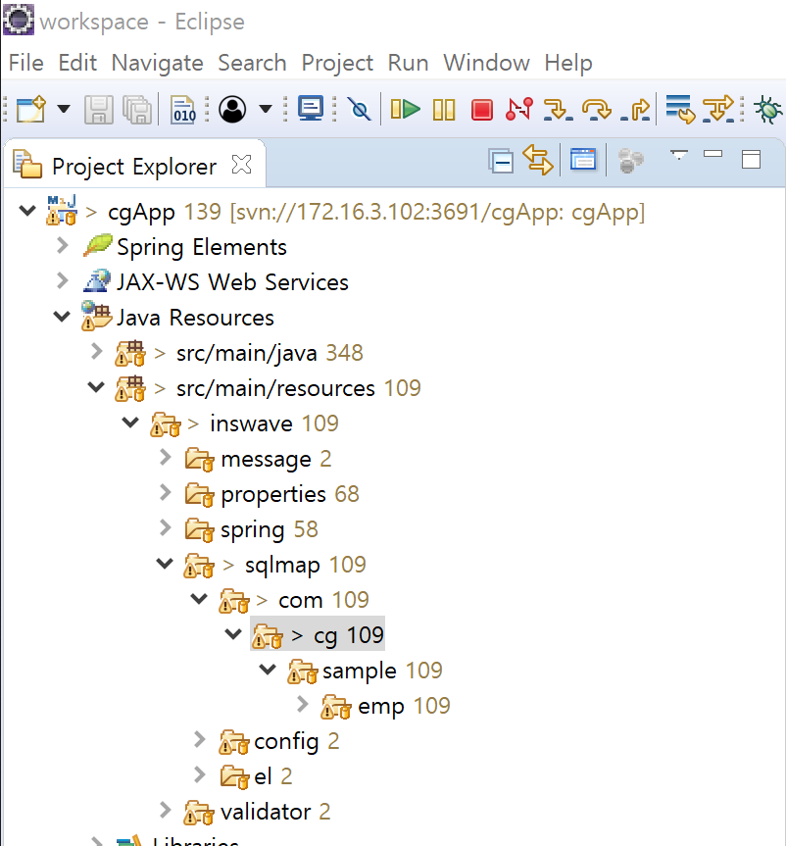
SQL Mapper
Namespace 경로

- sqlmap 경로 이하는 SQLMapper의 namespace 경로로서 개발표준의 SQL namespace 명명규칙에 따라 생성한다.

SQL Mapper 파일 생성
- 신규 SQLMapper 파일을 생성하는 경우 eGovFramework 에서 제공하는 mapper 위저드를 사용한다

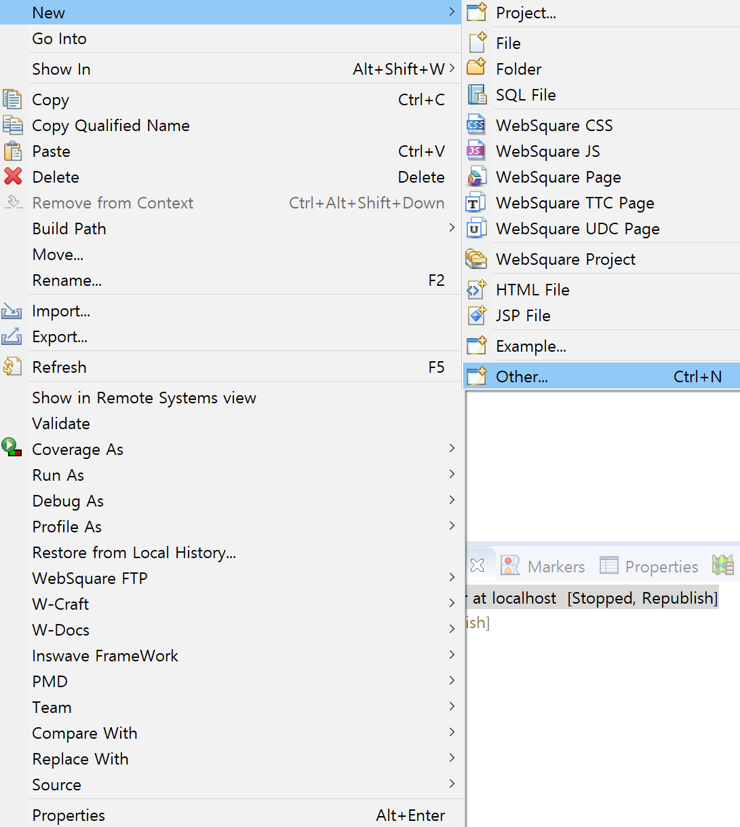
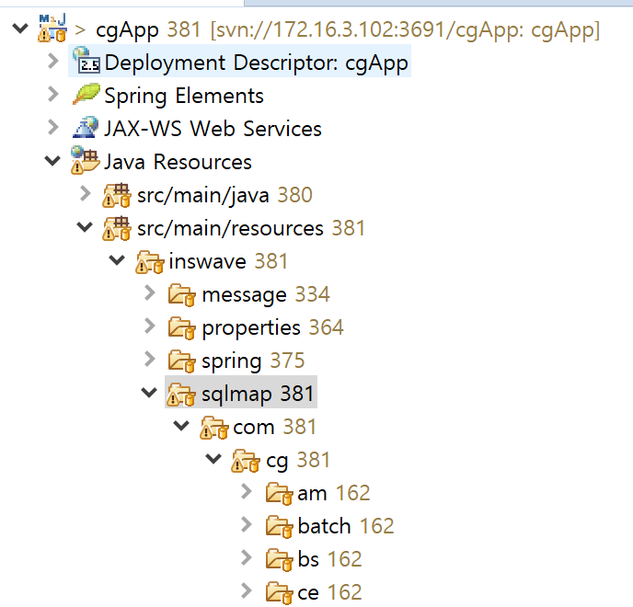
③ Other 메뉴 클릭
② New 메뉴 클릭
① src/main/resources/inswave/sqlmap
디렉터리 선택 후 마우스 우측버튼 클릭

- eGovFrame 에서 mapper 위져드 선택
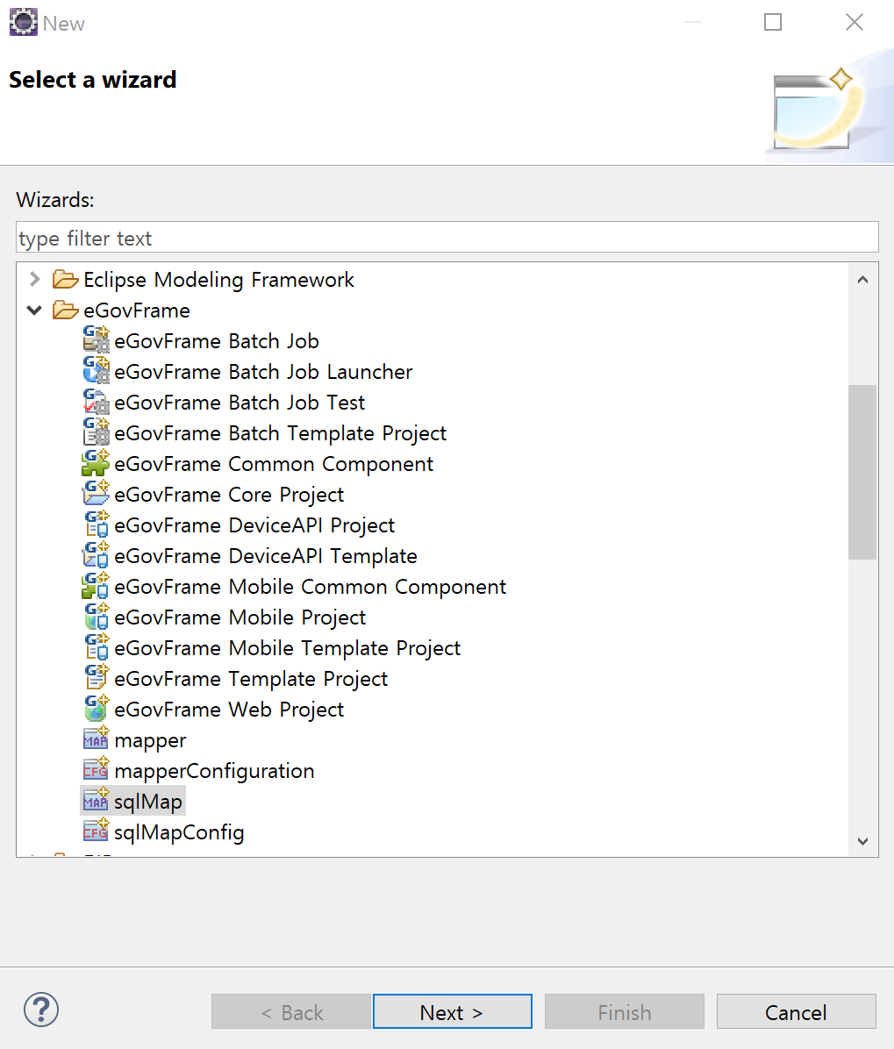
① eGovFrame 선택
③ Next 버튼 클릭
② mapper 선택
- SQL Mapper 파일 정보 입력
- 파일 경로는 SQL Mapper 네임스페이스 규칙에 맞게 수기 입력한다.
- SQL Mapper 파일이름은 반드시 _oracle_MyBatis.xml 로 끝나야 한다.
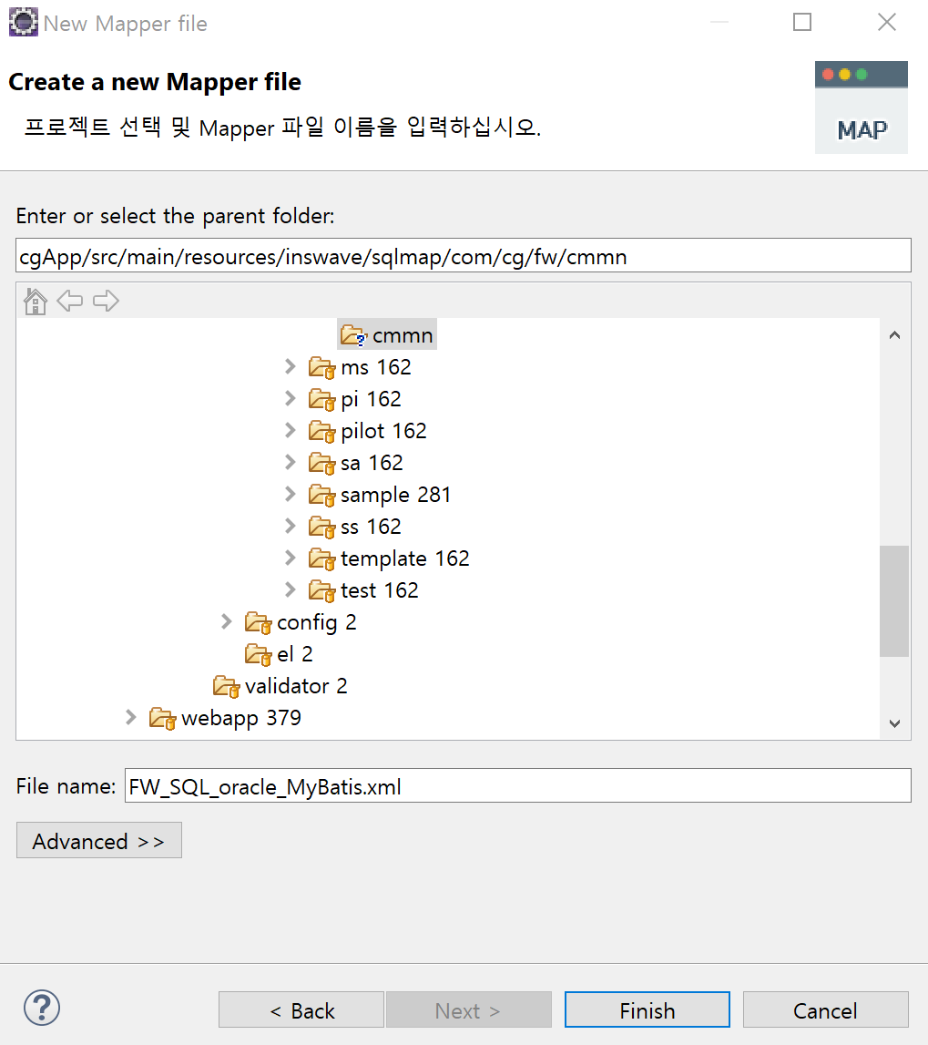
① 저장 경로를 수기입력한다. sqlmap 이하 디렉터리는
namespace 이름과 동일하게 입력한다.
③ Finish 버튼 클릭
② SQLMapper 파일이름을 입력한다.
반드시 _oracle_MyBatis.xml 로 끝나야한다.

- sqlMap namespace 이름 입력
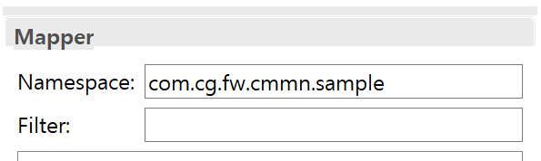
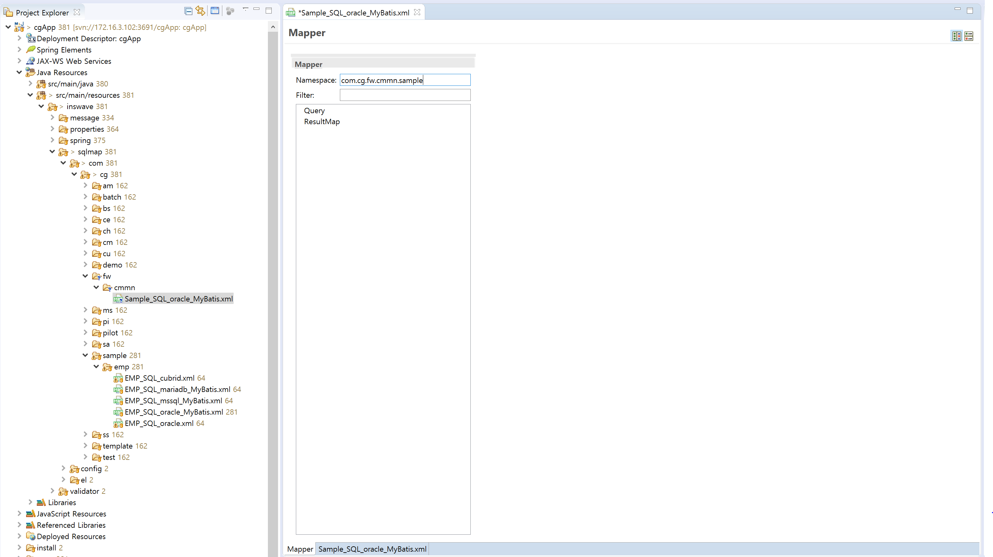
① namespace 이름을 입력한다.

SQL 추가
- sqlMap 파일에 Query를 추가하는 경우 아래 방법으로 Query 를 추가한다.
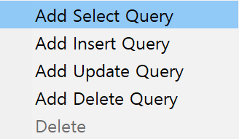
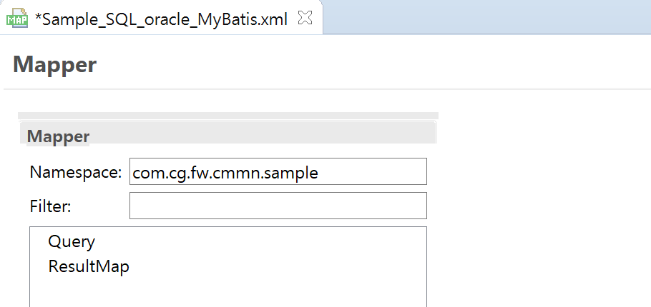
② 추가할 Query Type을 선택
① Query 선택 후 마우스 우측버튼 클릭.

【참고】 Query Type Popup 메뉴
메뉴명 | 설명
Add Select Query | SELECT FROM SQL 명령어가 작성된 상태로 추가된다.
Add Insert Query | INSERT SQL 명령어가 작성된 상태로 추가된다.
Add Update Query | UPDATE Query 명령어가 작성된 상태로 추가된다.
Add Delete Auery | DELETE Query 명령어가 작성된 상태로 추가된다.
Delete | Query 목록에서 삭제할 Query를 선택해야 활성화된다. 기본은 비활성화 상태로 표시된다.

SQL 작성
- Query 편집화면에서 Query를 작성한다.
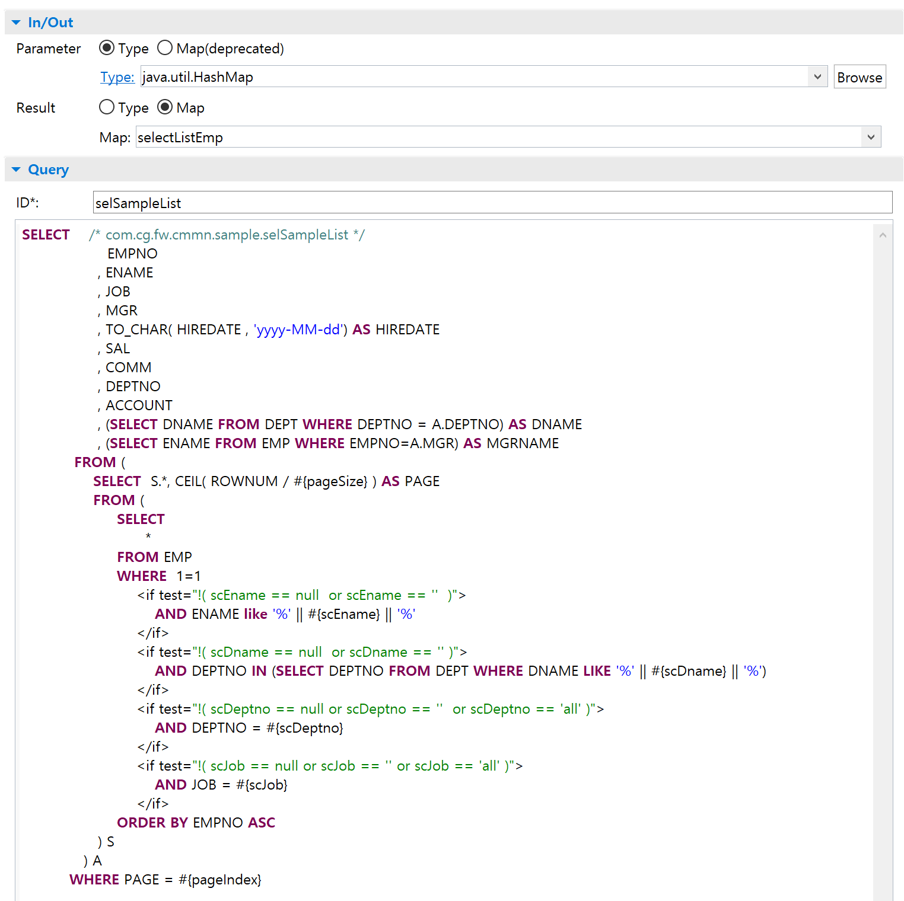
⑥ Query ID를 수기입력한다..
② java.util.HashMap 을 수기입력 한다.
③ Result 항목에 Map을 선택.
④ Result Map 이름을 수기입력한다.
⑤ Query ID를 수기입력한다.
① Parameter 항목에서 Type을 선택.

QueryMap 작성
MyBaties 쿼리 작성시 바인드 변수값을 갖는 데이터 타입을 설정하는 ParameterMap과 SELECT Query 실행시 결과데이터 형식을 정의하는 ResultMap 을 작성하여여 해당 Query에 매핑하여야 한다.

Parameter Map
Parameter Map은 Query의 바인드변수 값을 갖는 데이터 타입을 지정하는 것으로 본 프로젝트에는 java.util.HashMap 데이터를 사용한다.

○ ParameterMap 설정 화면
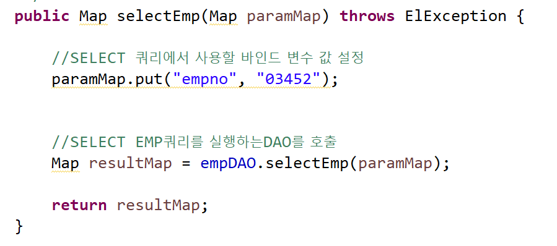
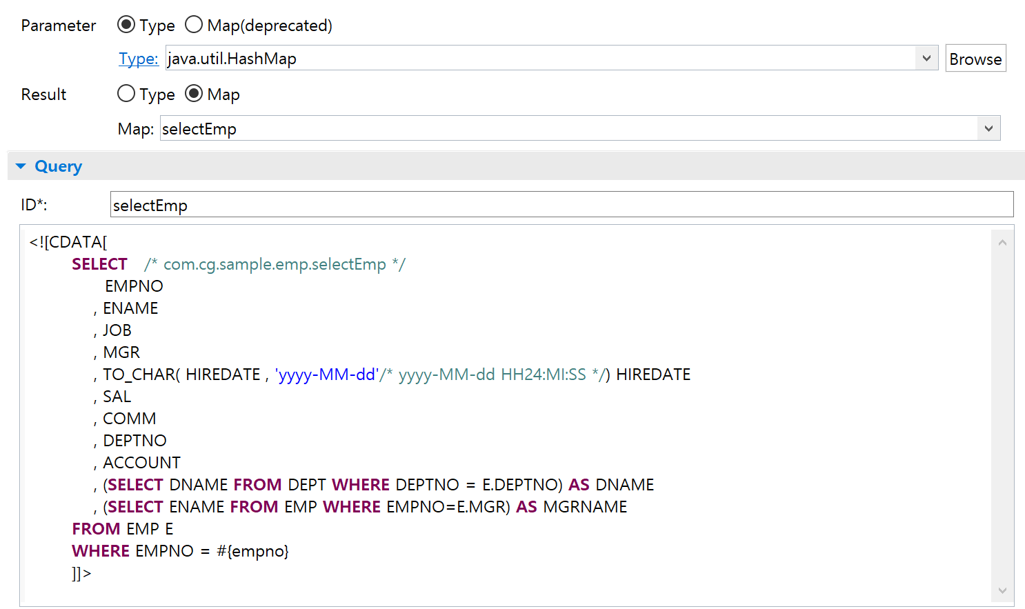
② DAO에 전달 할 데이터 타입 java.util.HashMap 사용
• 파라미터 값 입력
• Map의 Key 이름이 Query의 바인드 변수 이름과
동일하게 작성한다.
③ Query의 바인드변수 이름
① Query의 바인드변수 파라미터는 고정 데이터 타입을 사용한다.

Result Map
Query 실행결과를 반환하기 위한 ResultMap을 설정하는 것으로 반환되는 데이터 타입은 java.util.HashMap 타입의 데이터를 반환 하도록 작성 한다.

○ Result Type 설정
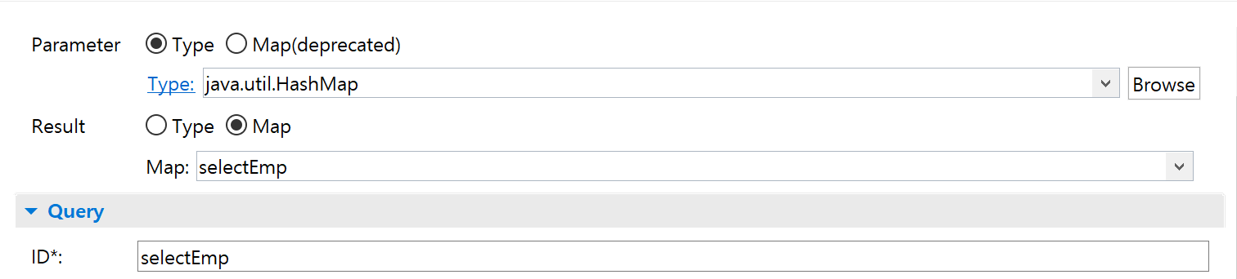
① Query 결과반환을 위한 데이터 타입을 설정한다.
본 프로젝트는 java.util.HashMap 데이터 타입을 사용한다.

○ ResultMap
ResultMap을 작성하는 속성
Tag | Attribute | 설명
resultMap | id | ResultMap의 ID를 설정하는 속성으로 Query의 resultMap속성에서 동일하게 사용한다.
resultMap | id | 【Query 속성 예시】  <select id="selectEmp" parameterType="java.util.HashMap" resultMap="empDetailInfo">  【ResultMap 속성 예시】  <resultMap id="empDetailInfo" type="java.util.HashMap">
 | type | DAO에 반환하는 Java Data Type 설정
 | type | 【ResultMap 속성 예시】  <resultMap id="selectEmp" type="java.util.HashMap">
result | property | ResultMap에서 DAO에 HashMap에 저장하는 Key 이름을 설정한다.
result | property | 【ResultMap 속성 예시】  <result property="empno" column="EMPNO"/>  【Service에서 사용 예시】  Map empInfo = dao.selectEmp(Map);  String emono = empInfo.get(“empno”);
result | column | Query의 컬럼명의 설정하는 속성 값으로 property 속성의 key이름으로 Map에 값이 저장된다.
result | column | 【ResultMap 속성 예시】  <result property="empno" column="EMPNO"/>  <result property="ename" column="ENAME"/>  【SELECT Query 예시】  SELECT  EMPNO  , ENAME  FROM EMP  WHERE EMPNO = #{empno}
result | jdbcType | 컬럼의 데이터 타입을 설정하는 ResultSet에 데이터 타입을 변환 할 경우 컬럼의 데이터 타입을 명시적으로 설정하는 경우 사용한다.
result | jdbcType | 【ResultMap 속성 예시】  <result property="account" column="ACCOUNT" jdbcType="CLOB" javaType="java.lang.String" />
result | javaType | 컬럼의 값을 지정한 데이터 타입으로 ResultSet 지정된 데이터 타입으로 변환하여 저장할 경우 속성값을 입력한다. (jdbcType을 설정하지 않은 경우 에러가 발생한다.)
result | javaType | 【ResultMap 속성 예시】  <result property="account" column="ACCOUNT" jdbcType="CLOB" javaType="java.lang.String" />

○ ResultMap 작성 예시

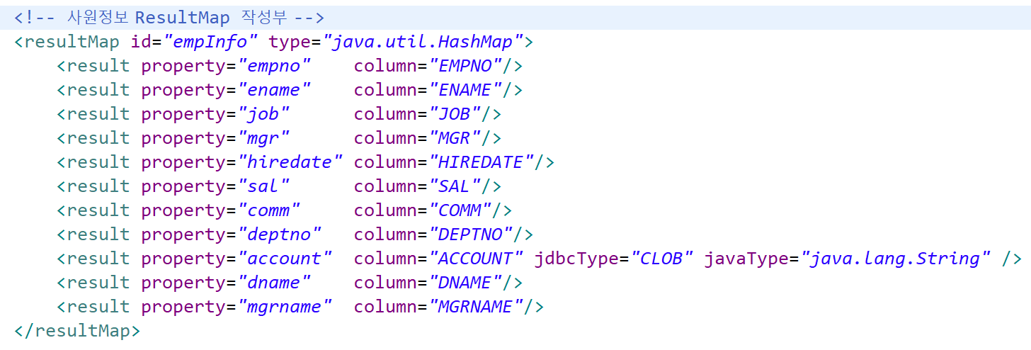

SQL 테스트

DB접속 설정
- DataSource Explorer 표시
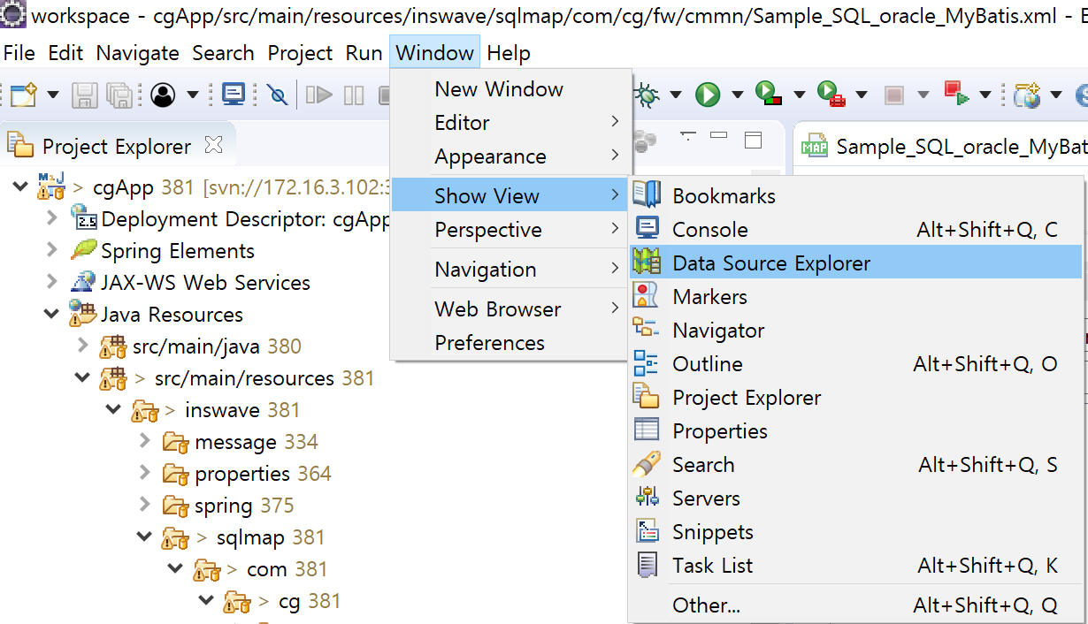
③ Data Source Explorer 메뉴 선택
② Show View 메뉴 선택
① Window 메뉴 선택

- DB Connrction 추가
① Data Source Explorer Tab 선택
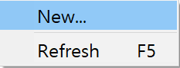
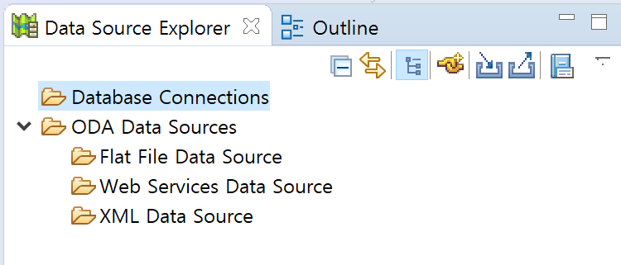
③ New 메뉴 선택
② Database Connections 선택 후
마우스 우측버튼 클릭

- Database 시스템 선택
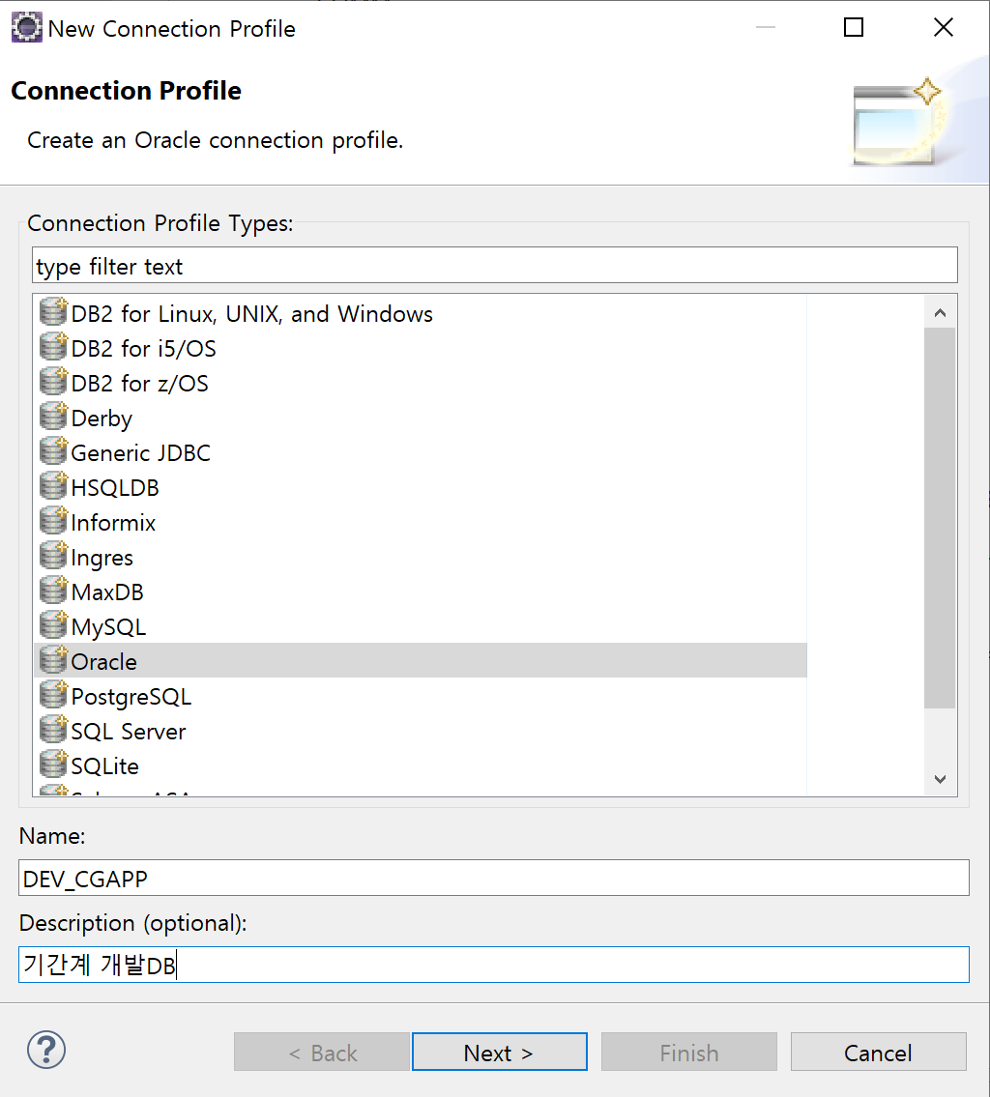
① Database 시스템 선택 (Oracle)
④ Next 버튼을 클릭한다.
③ Description을 수기입력 한다.
② Database Connection Name 입력

- JDBC 드라이버 추가
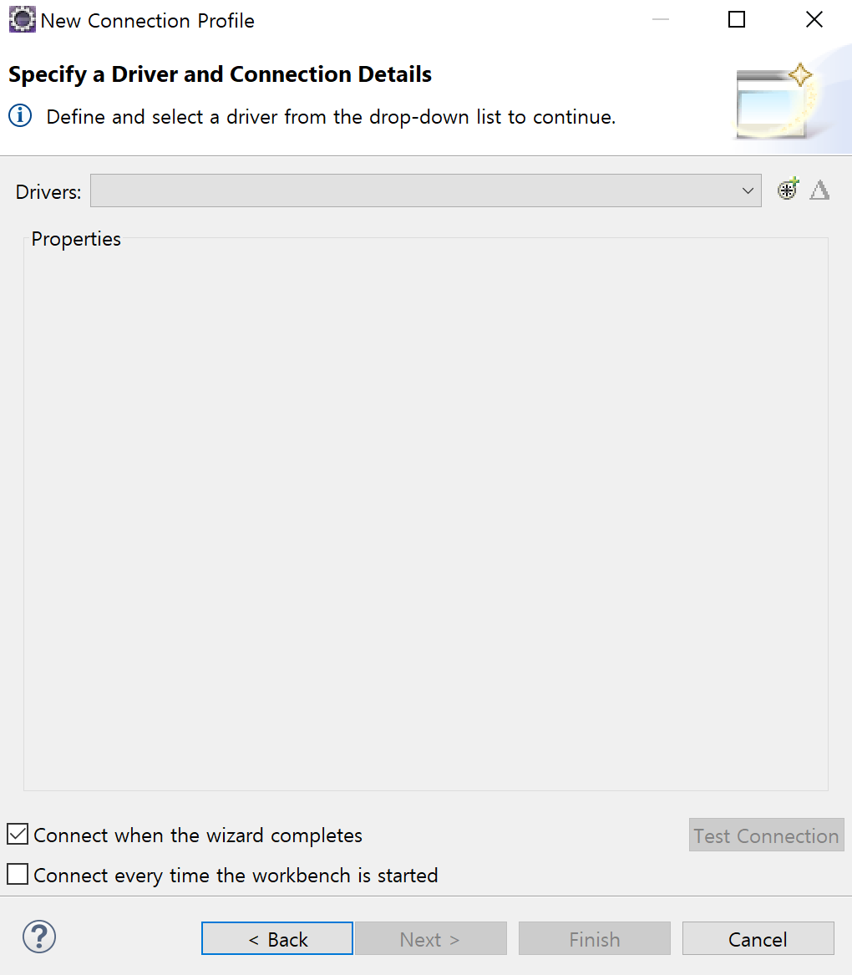
① 드라이버 추가 버튼 클릭
- 드라이버 버전 선택
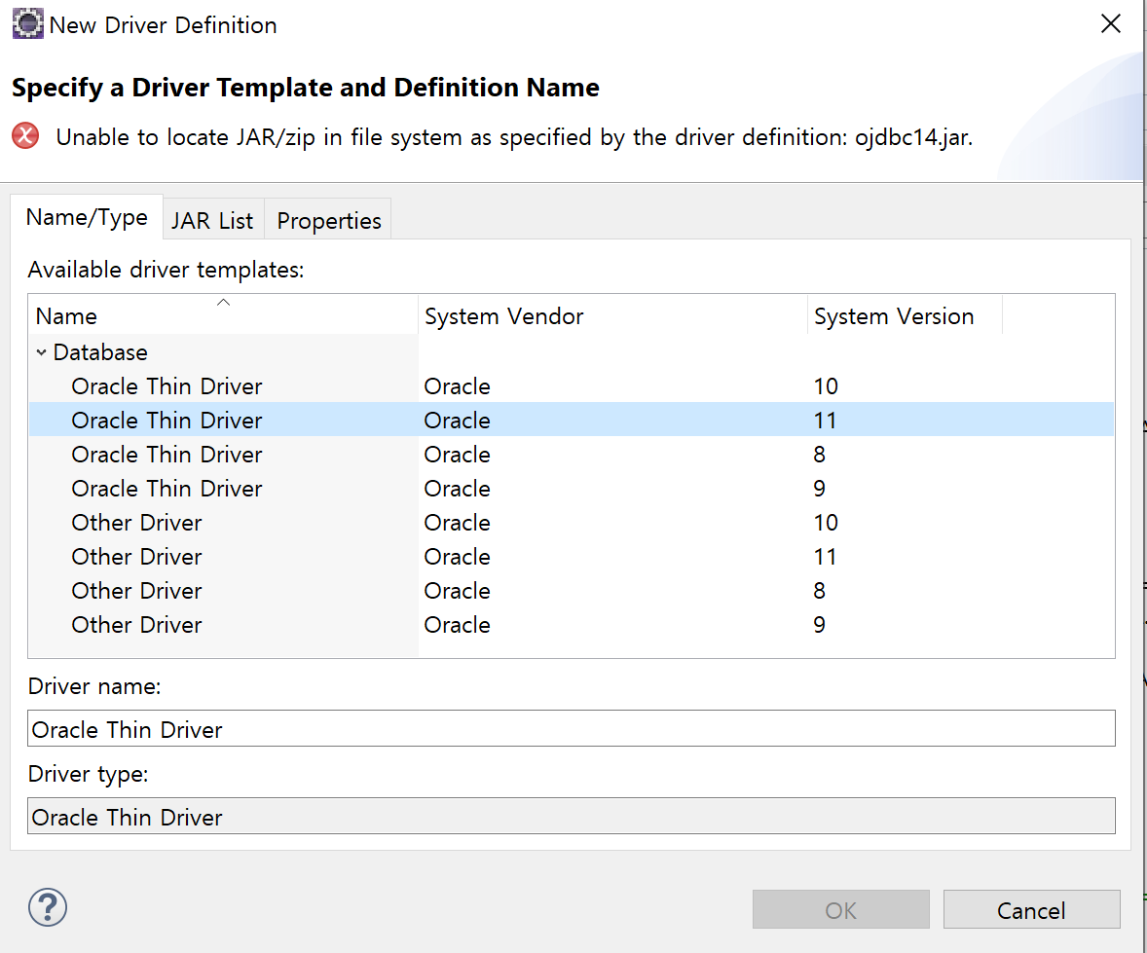
① Oracle Thin 드라이버 버전 선택
② JAR List Tab 메뉴 선택

- JDBC 드라이버 jar 파일 위치 선택
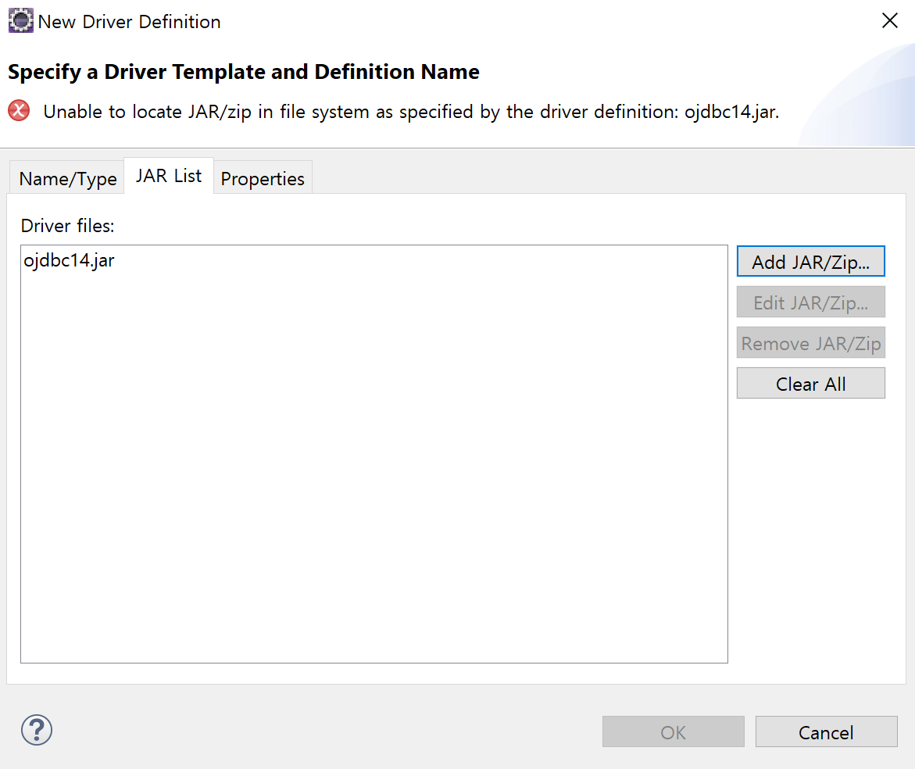
① Add JAR/Zip.. 버튼 클릭

- ojdbc8.jar 파일 선택
【파일위치】 C:\InswaveTool\tools\apache-tomcat-9.0.48\lib\ojdbc8.jar
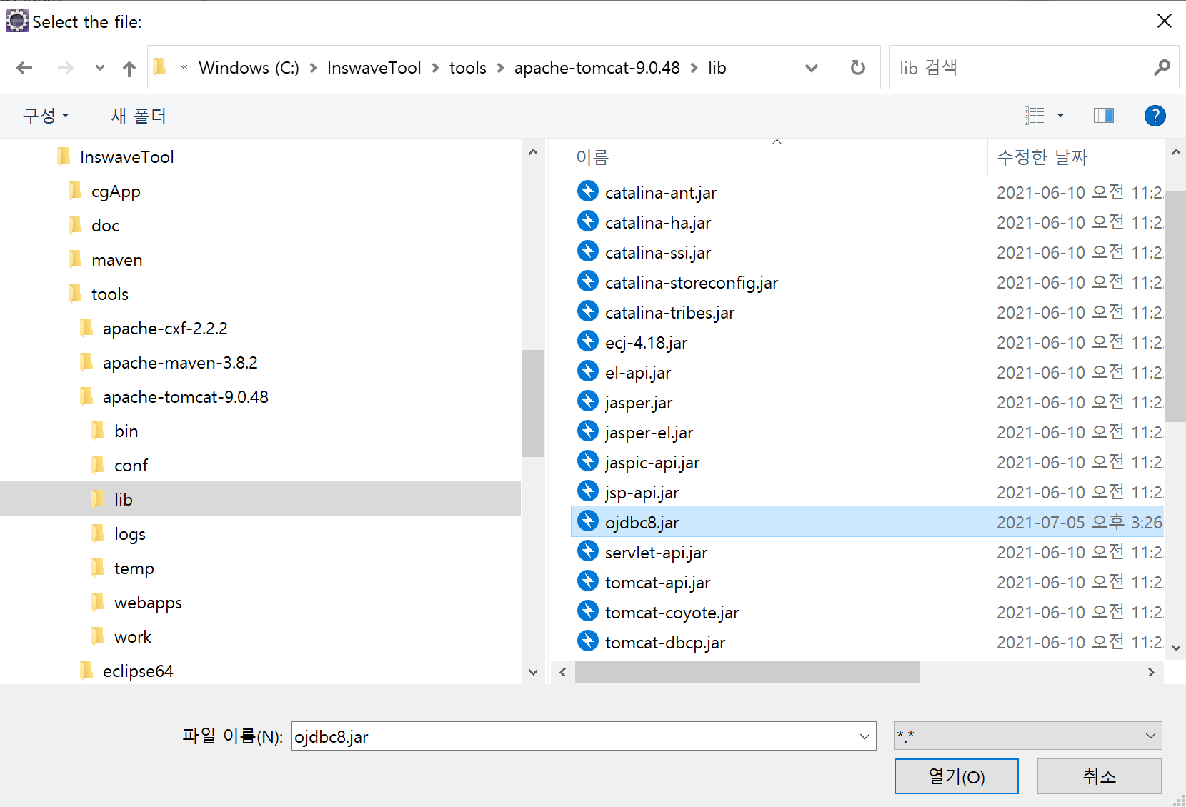
③ 열기버튼 클릭
② ojdbc8.jar 파일 선택
① ojdbc8.jar 파일 위치로 이동

- ojdbc8.jar 추가 확인 및 ojdbc14.jar 목록 삭제
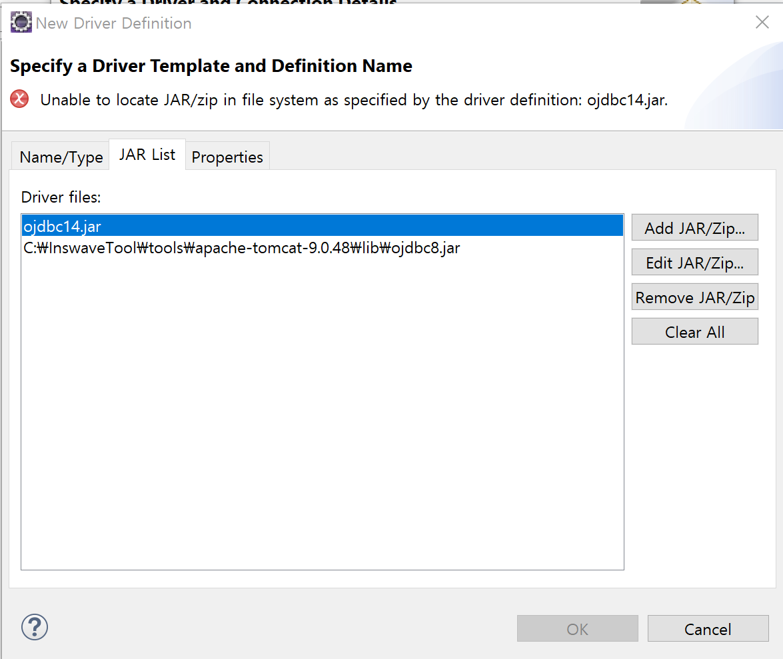
③ Properties TAB 메뉴 선택
② Remove JAR/Zip 버튼 클릭
① ojdbc14.jar 선택
- DB 접속정보 설정 입력
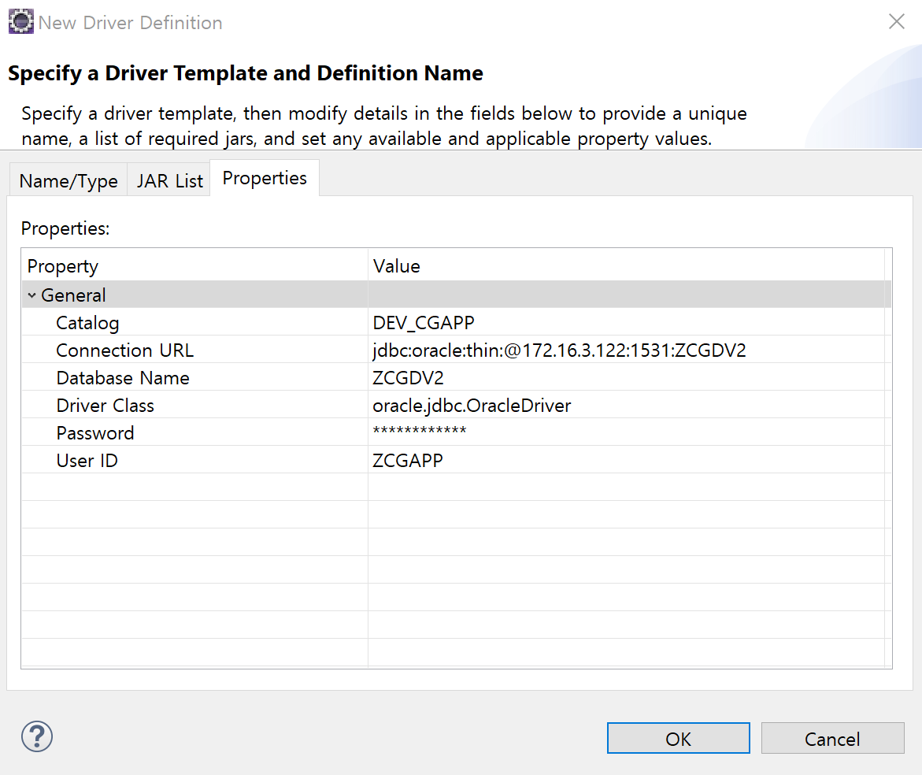
• URL : jdbc:oracle:thin:@172.16.3.122:1531:ZCGDV2
• Database Name : ZCGDV2
• Password : rhehghk2021! (고도화2021!)
• User ID : ZCGAPP
① DB 접속 정보 수기입력
② OK 버튼 클릭

- 접속 테스트
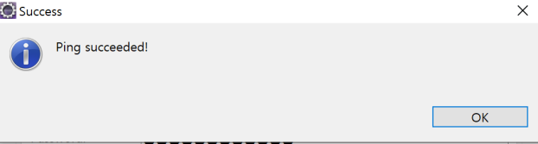
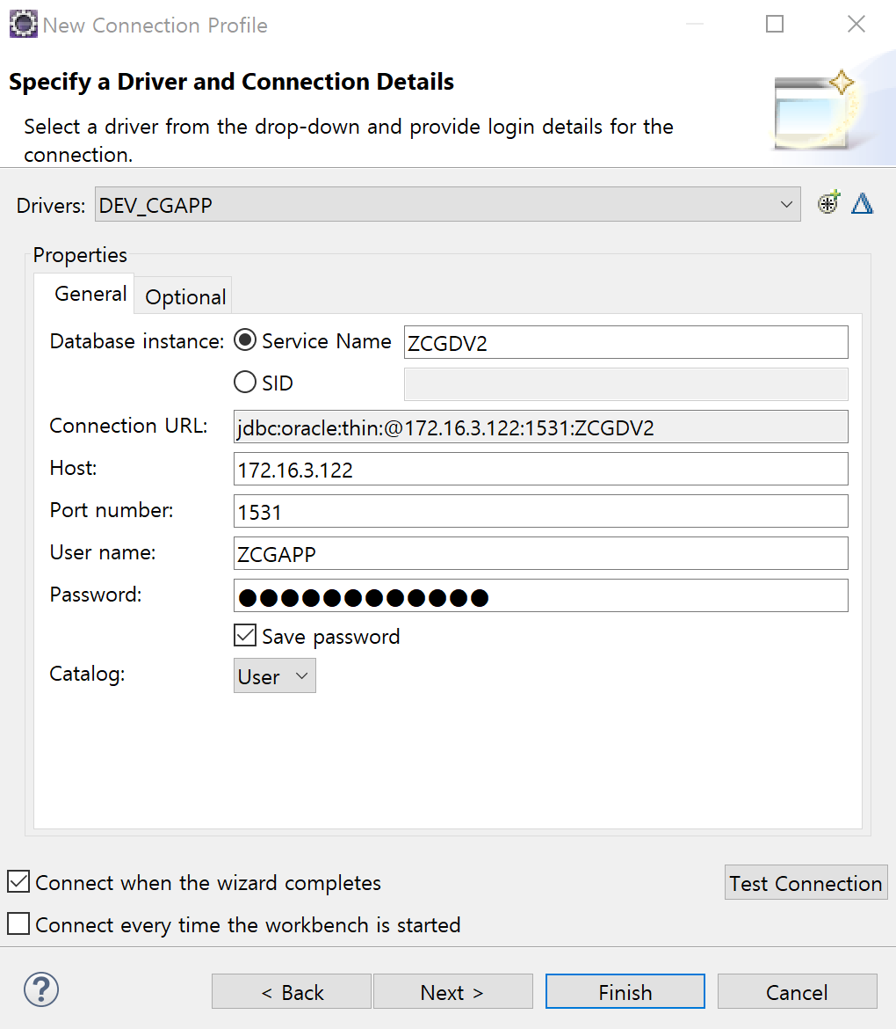
④ Finish 버튼 클릭
③ OK버튼 클릭
② Test Connection 버튼 클릭
① Password 저장 Check

Query 실행
- Query 테스트 선택
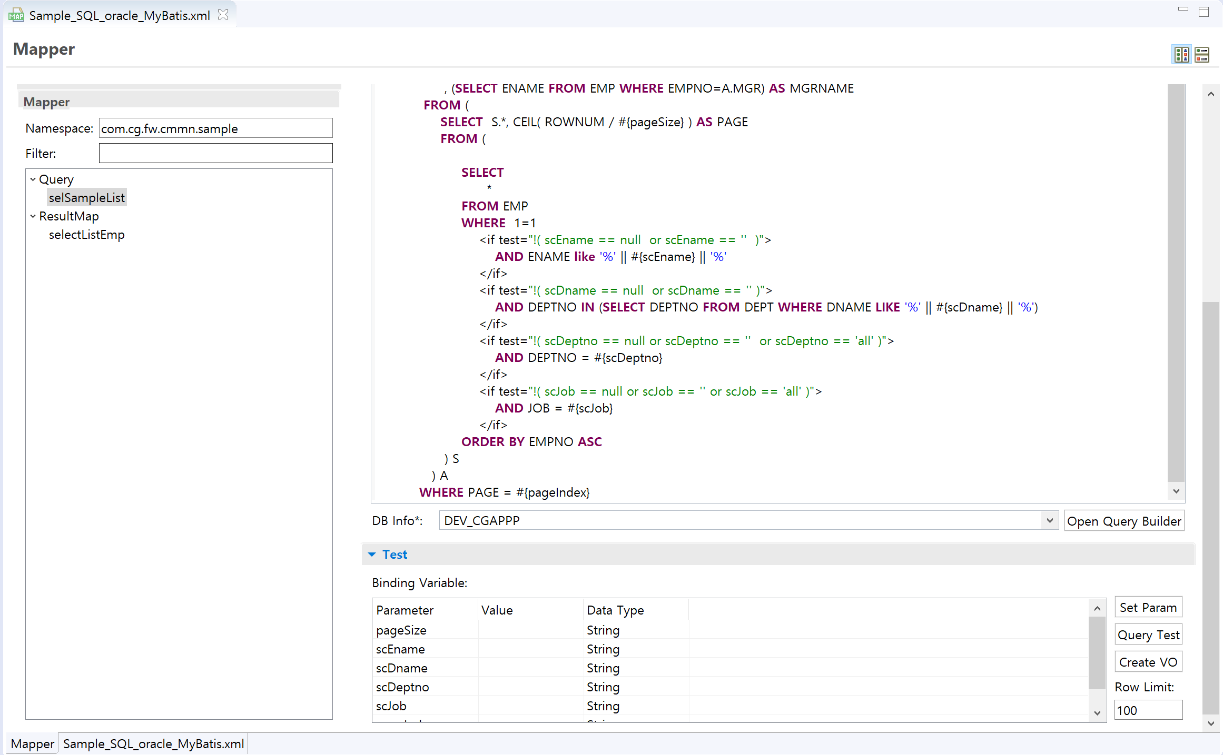
⑤ Query Test 버튼 클릭
④ Parameter 값 수기입력
③ Set Param 버튼 클릭
② DB 선택
① 테스트 Query 선택

- Query 실행 정상인 경우 결과 데이터 표시
① Query Result Tab 선택
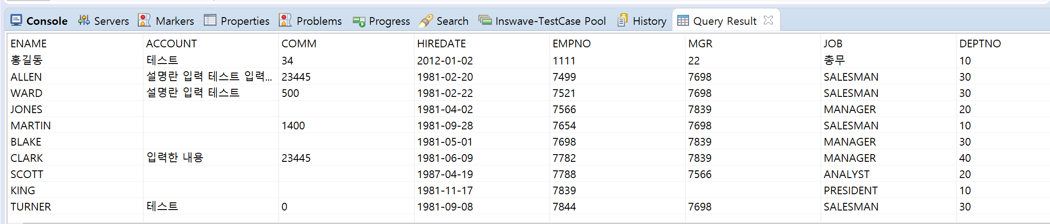

- Query 실행 에러인 경우 메시지 표시
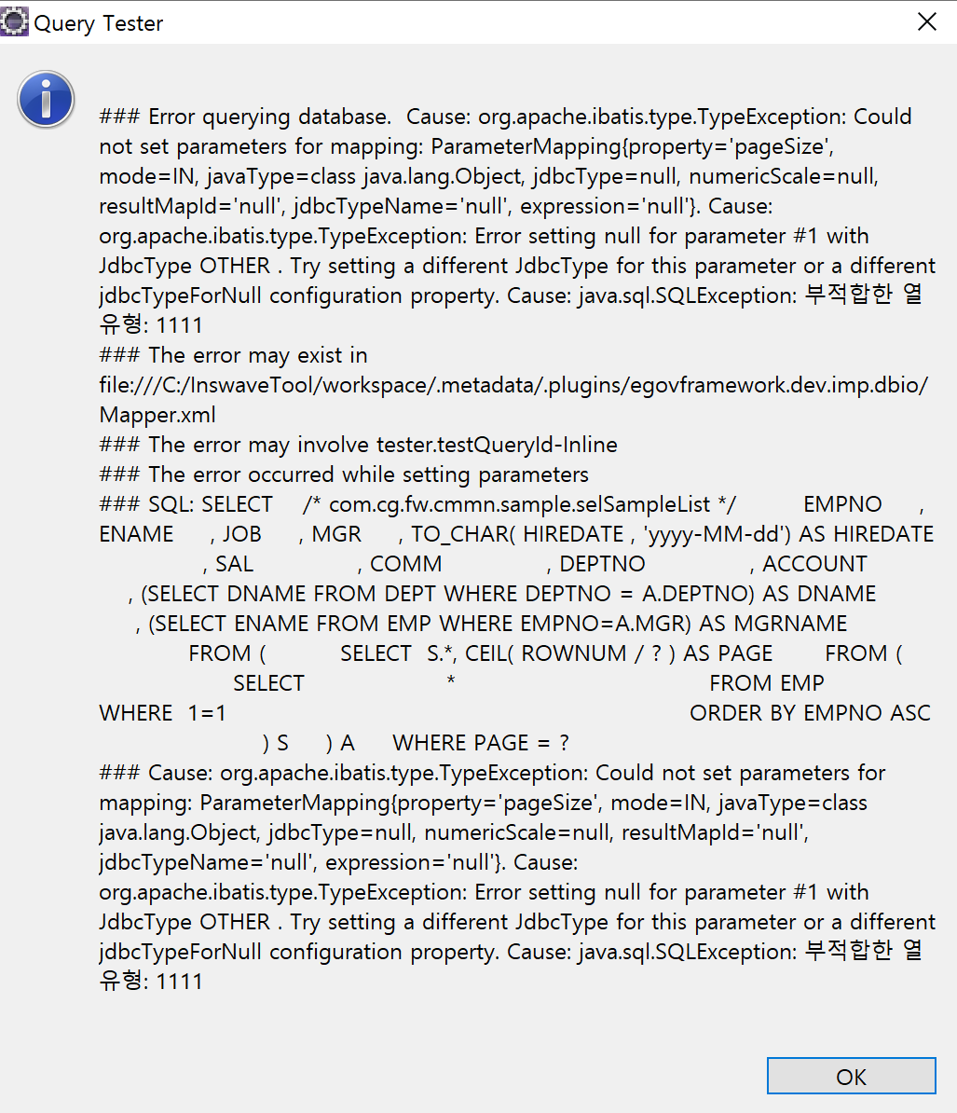

DAO
DB 데이터에 접근하는 트랜잭션 객체로서 데이터를 조회하거나 조작하는 역할을 수행한다.

DAO 생성
DAO 패키지 끝 디렉터리에서 생성한다.
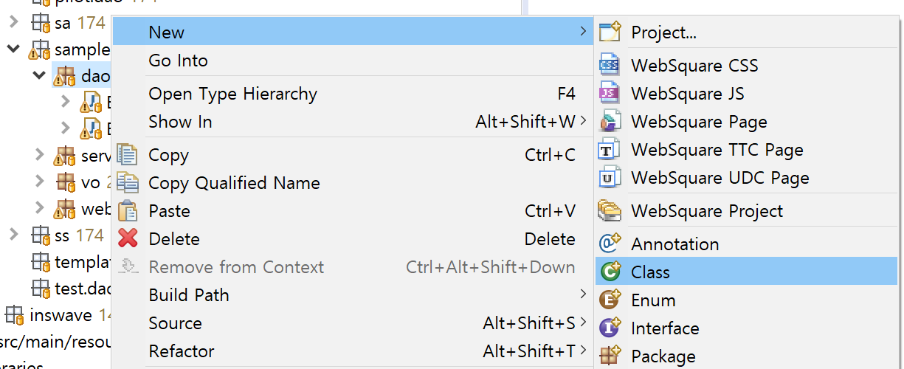
③ Class 메뉴를 선택
② Popup 메뉴에서 New 메뉴를 선택
① DAO 디렉터리 선택 후
마우스 우측버튼 클릭

- DAO Class 정보 입력
• DAO 클래스 이름은 DAO 명명규칙에 맞게 수기 입력한다.
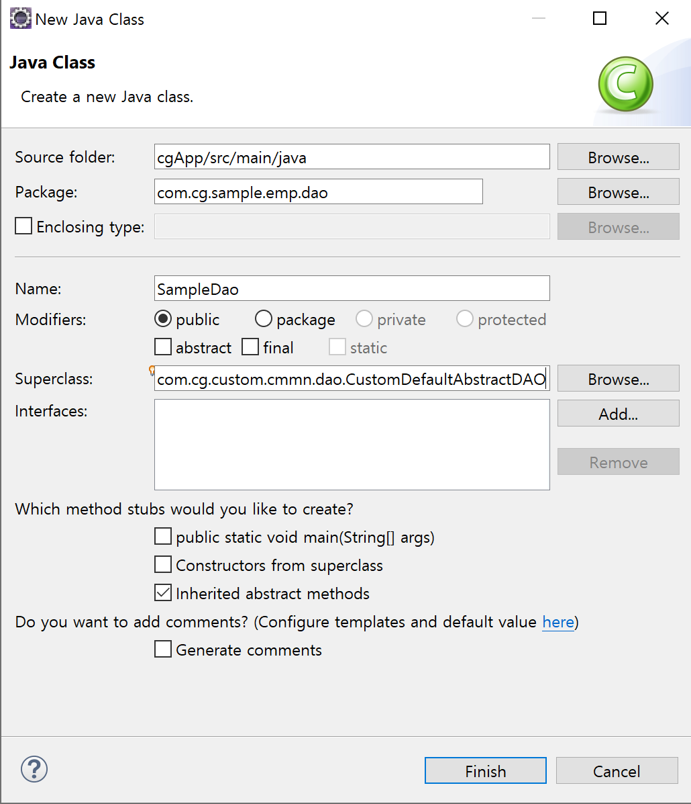
③ Finish 버튼을 클릭한다.
② 상속받을 인터페이스 클래스를 입력한다.
【com.cg.custom.cmmn.dao.CustomDefaultAbstractDAO】
① DAO 클래스 이름 입력
【반드시 개발표준에 있는 DAO 명명규칙을 준용해서 작성한다.】

어노테이션 작성
클래스 선언 바로 위에 @Repository 어노테이션에 값은 DAO 클래스명을 Camel Casing 표현법으로 입력한다.

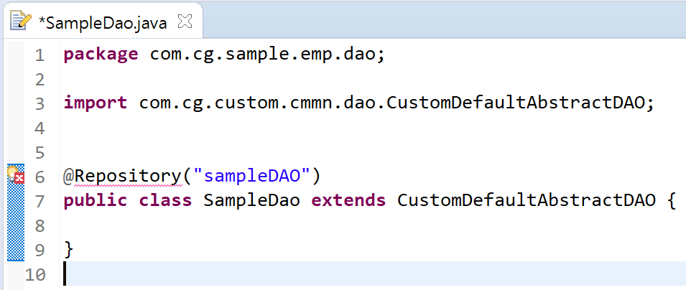
① DAO 클래스 어노테이션 코드를 수기입력한다.

- org.springframework.stereotype.Repository 클래스 import 코드 작성
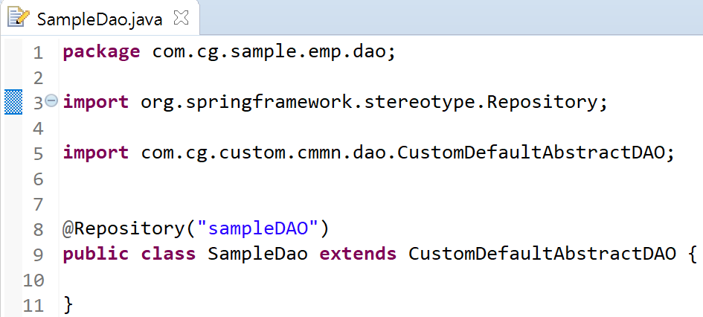
① org.springframework.stereotype.Repository 클래스 import 코드를 수기입력한다.

메서드 작성
명명규칙에 의해 생성된 (Namespace + “.” + SQL ID) 를 이용하여 각 메소드 안에서 MyBatis 매퍼를 호출하는 코드을 작성한다.
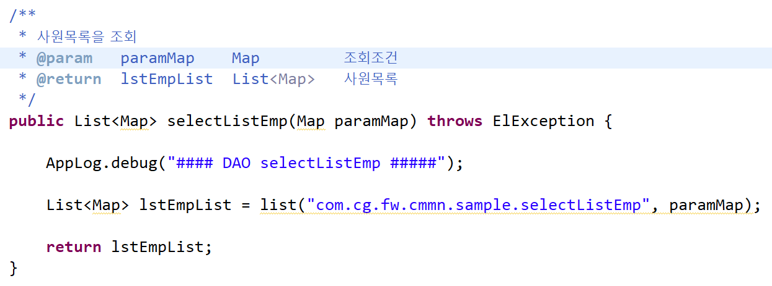
② SQL Mapper XML 에 작성한 namespace +Quser ID 를 입력한다.
① 디버깅을 위한 로그출력 코드(선택)

Service Interface
Service 인터페이스는 트랜잭션의 단위이기도 하며, 업무 로직의 구현체를 위한 기능을 정의한다

Interface Class 생성
- Service 인터페이스 디렉터리 선택 후 마우스 우측 버튼 클릭
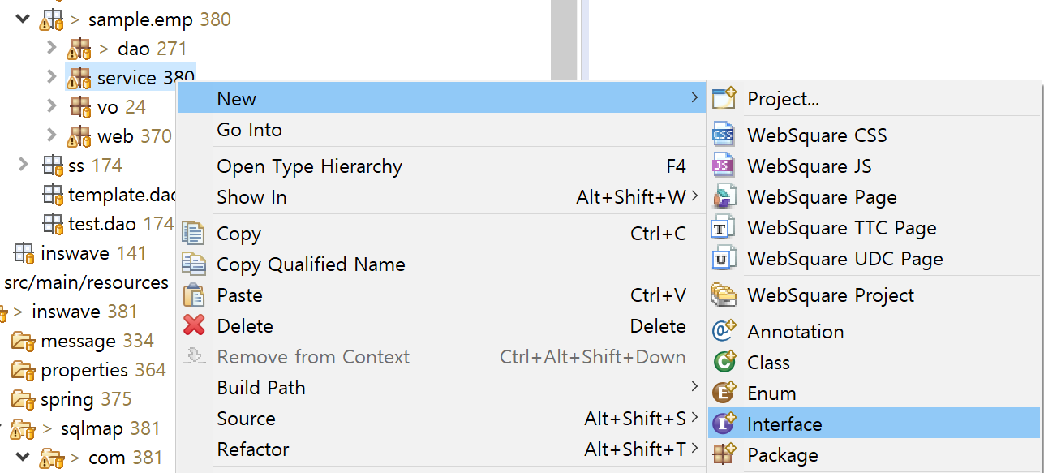
③ Interface 메뉴 선택
② Popup 메뉴에서 New 메뉴 선택
① Class를 생성할 패키지 디렉터리 선택 후 마우스 우측버튼 클릭

- Interface 클래스 정보 입력
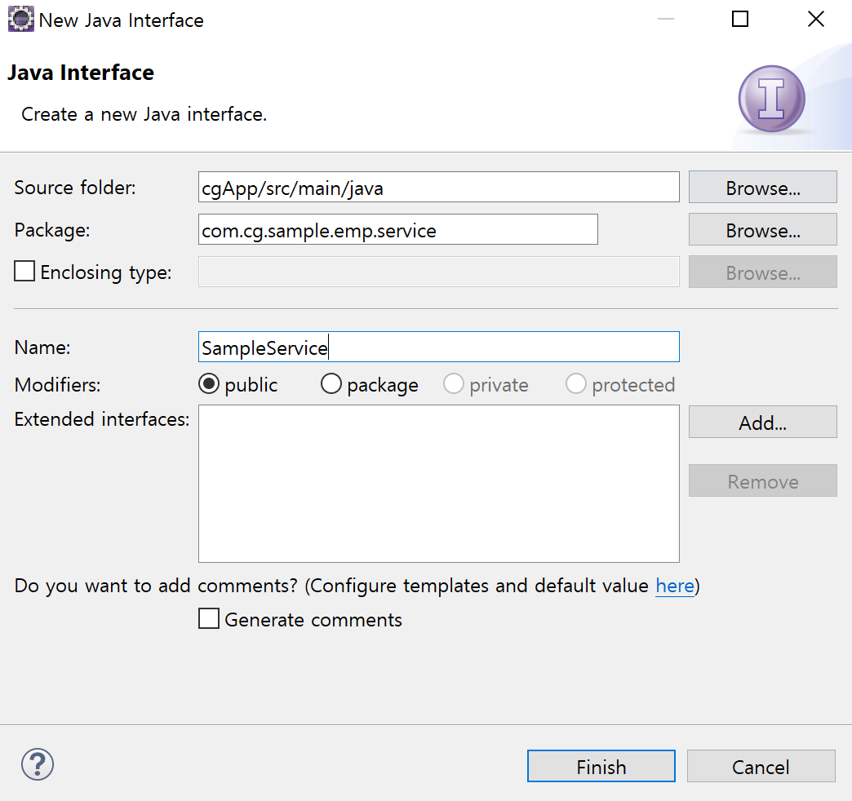
③ Finish버튼 클릭
② Interface 클래스 이름 수기입력
① 패키지 경로 확인

메서드 작성
- 개발표준에 따라 Service 구현체에서 구현할 기능을 정의하고, 각 메서드 단위에 주석을 삽입한다.

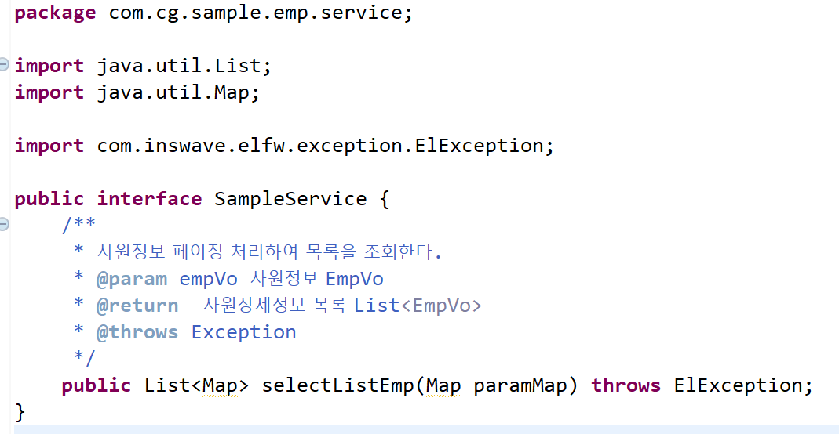
① Interface Class의 메서드를 수기 작성한다.
- import Class 처리는 Ctrl + o 버튼을 입력하면 import 가 필요한 Class import 코드가 자동 생성된다.
- 동일한 이름의 import Class 가 있는 경우 패키지를 보고 선택한다.

Service Implement
Service 구현체는 트랜잭션의 단위이기도 하며, 업무 로직의 구현체이다.

구현체 클래스생성
- Service 구현체 디렉터리 선택 후 마우스 우측버튼 클릭
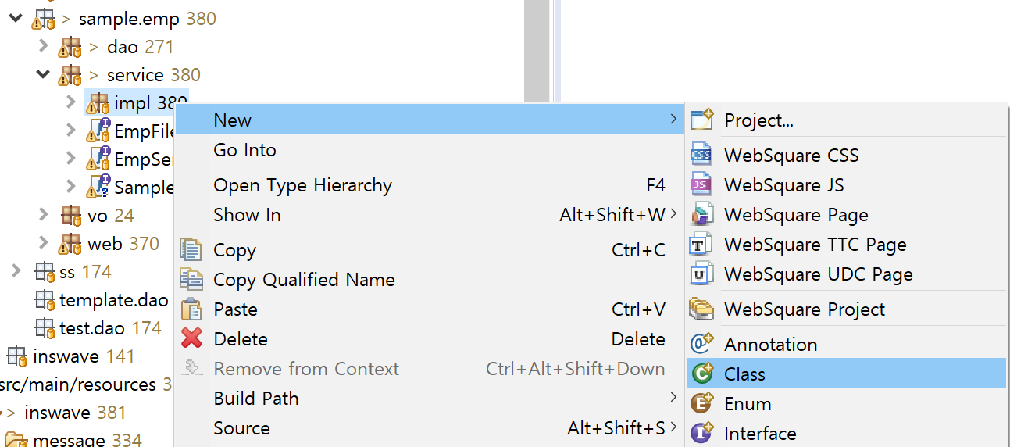
① Service 구현체 패키지 디렉터리 선택 후 마우스 우측 버튼 클릭
③ Class 메뉴 선택
② Popup 메뉴에서 New 메뉴 선택

- Interface Class 정보 입력
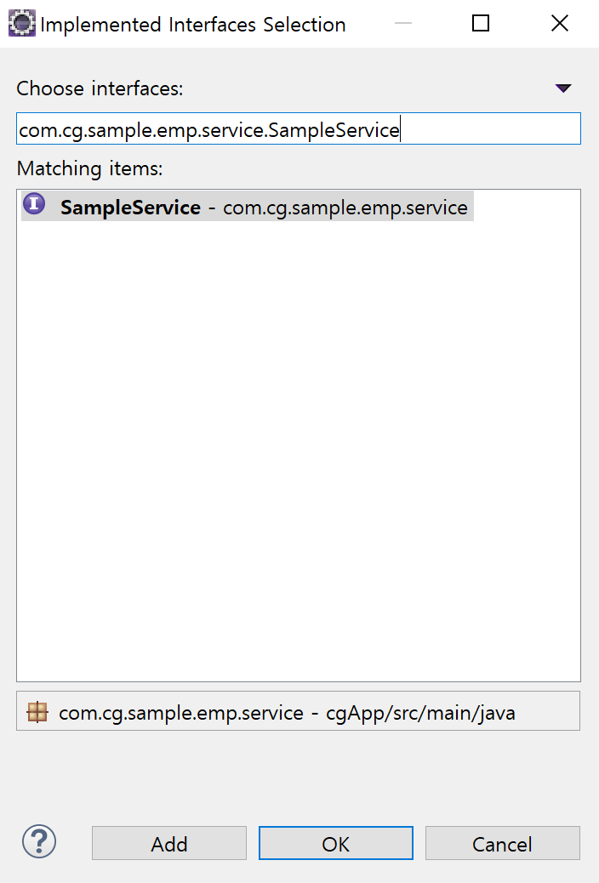
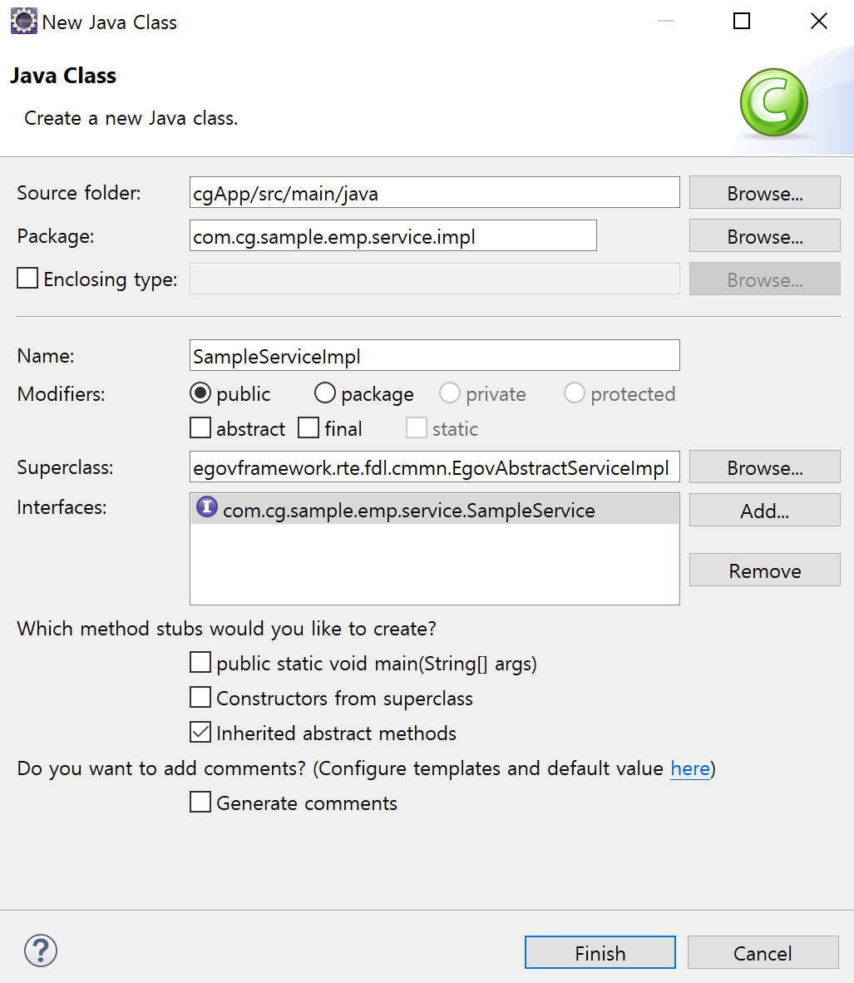
⑧ Finish버튼 클릭
⑥ 서비스 인터페이스 클래스 선택
⑤ 서비스인터페이스 클래스 입력후 Enter키 입력
④ Add 버튼 클릭
③ SuperClass 입력
【egovframework.rte.fdl.cmmn.EgovAbstractServiceImpl】

② 서비스 구현체 클래스 이름을 수기 입력한다.
(명명규칙을 준용하여 입력)
① 패키지 경로 확인 (수정이 필요한 경우 수기입력 한다.)

⑦ OK버튼 클릭

메서드 작성
- Service 인터페이스 클래스에 정의된 메서드가 자동 추가되어 있다.
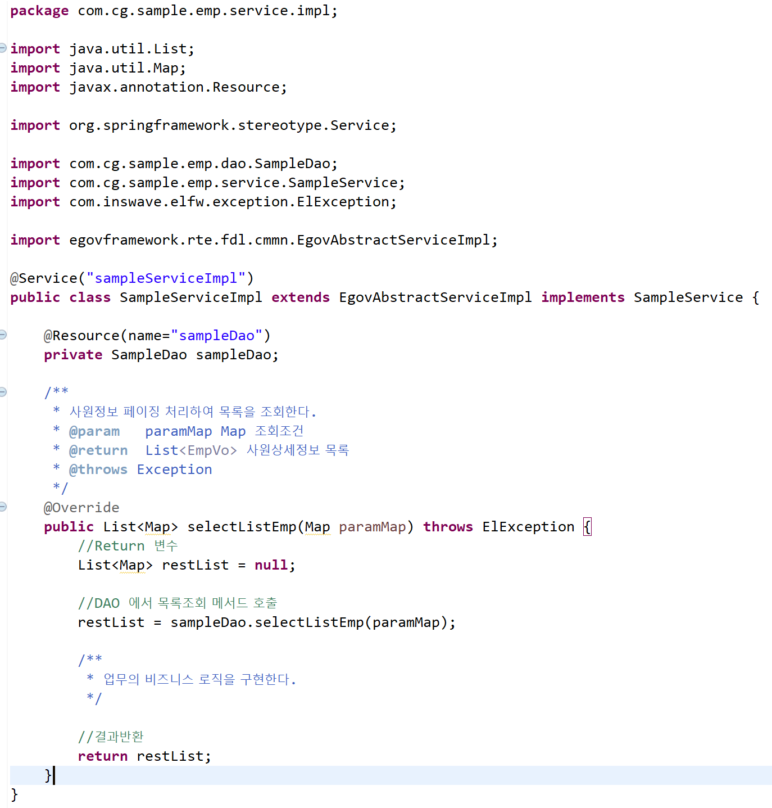
④ 메서드 내에 DAO 호출 및 업무 비즈니스 로직을 구현한다.
③ 메서드 주석을 입력한다. (주석작성 표준에 맞게 작성한다.)
② DAO 클래스 선언 및 어노테이션명을 수기 입력한다.
① 서비스 구현체 클래스의 어노테이션을 수기입력한다.

트랜잭션 분리 메서드 작성
- 트랜잭션을 처리할 서비스 메소드 위에 @Transactional 어노테이션을 입력하고, 스프링에서 제공하는 [org.springframework.transaction.annotation.Transactional]을 임포트한다.
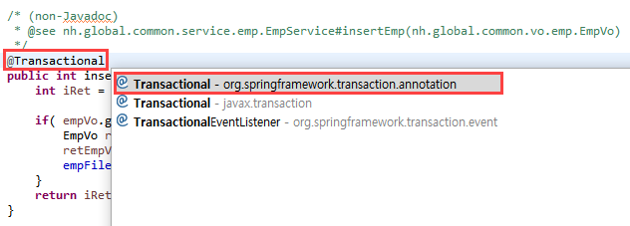

- 새로운 트랜잭션으로 분리하기 위한 서비스 메소드의 경우 Propagation.REQUIRES_NEW를 입력한다.
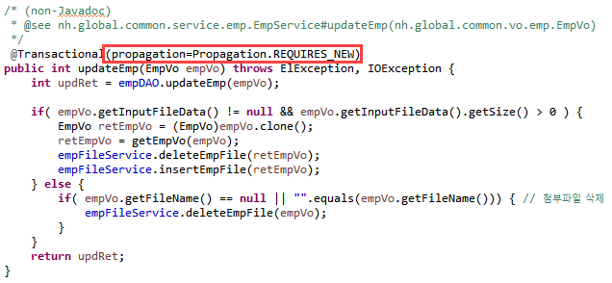

Controller
Controller는 외부 호출의 최초 접점이 되는 클래스로 입력 값 검증, Service의 호출 분기 정도를 담당한다.
트랜잭션의 시작은 ServiceImpl 에서 시작되므로 Controller 에서 ServiceImpl 간의 트랜잭션은 보장되지 않으므로 트랜잭션의 보장을 필요로 하는 업무 로직은 ServiceImpl 에서 구현하여야 한다.

클래스 생성
- Controller 디렉터리 선택 후 마우스 우측버튼 클릭
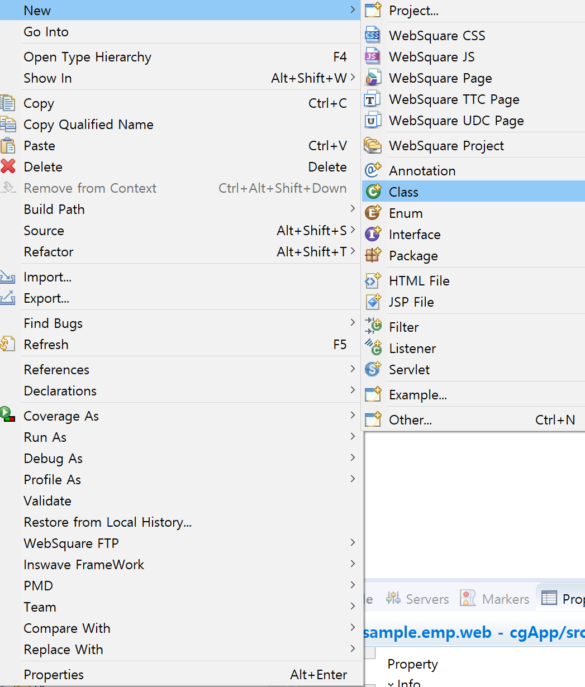
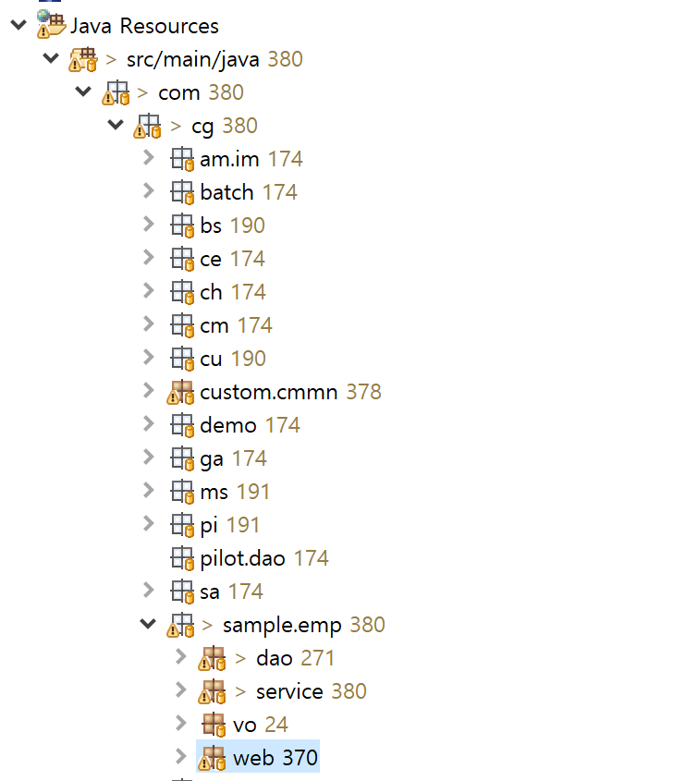
③ Class 메뉴 선택
② Popup메뉴에서 New 메뉴 선택
① web 디렉터리 선택 후 마우스 우측 버튼 클릭

- 클래스 정보 입력
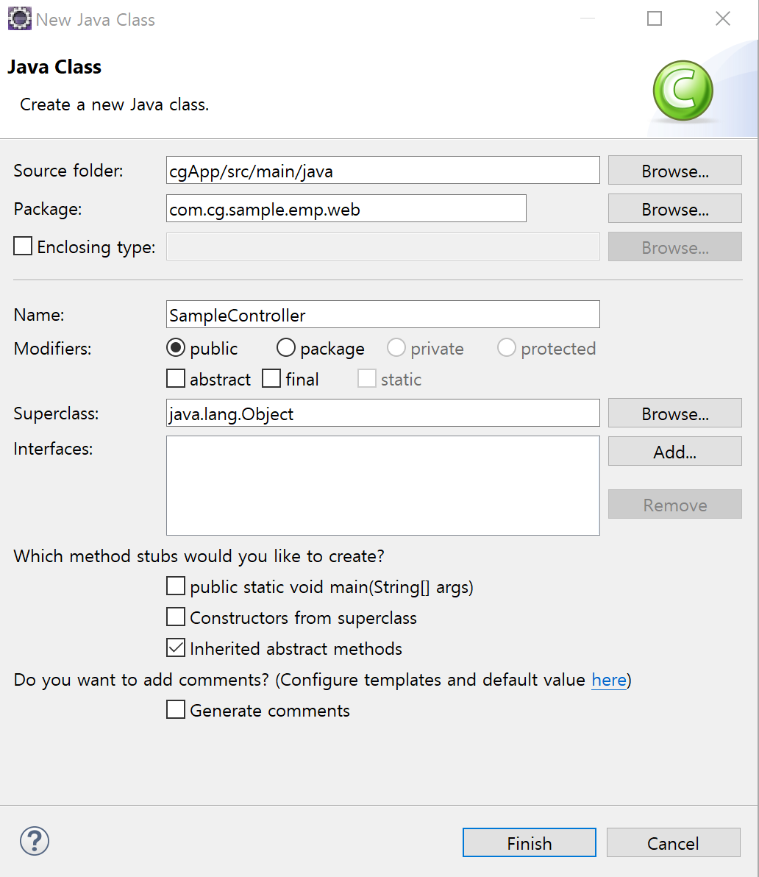
③ Finish 버튼을 클릭
② Controller 클래스 이름 입력
【개발 표준의 Controller 명명규칙을 준용하여 작성한다.】
① 패키지 확인 (변경이 필요한 경우 수기입력)

메서드 작성
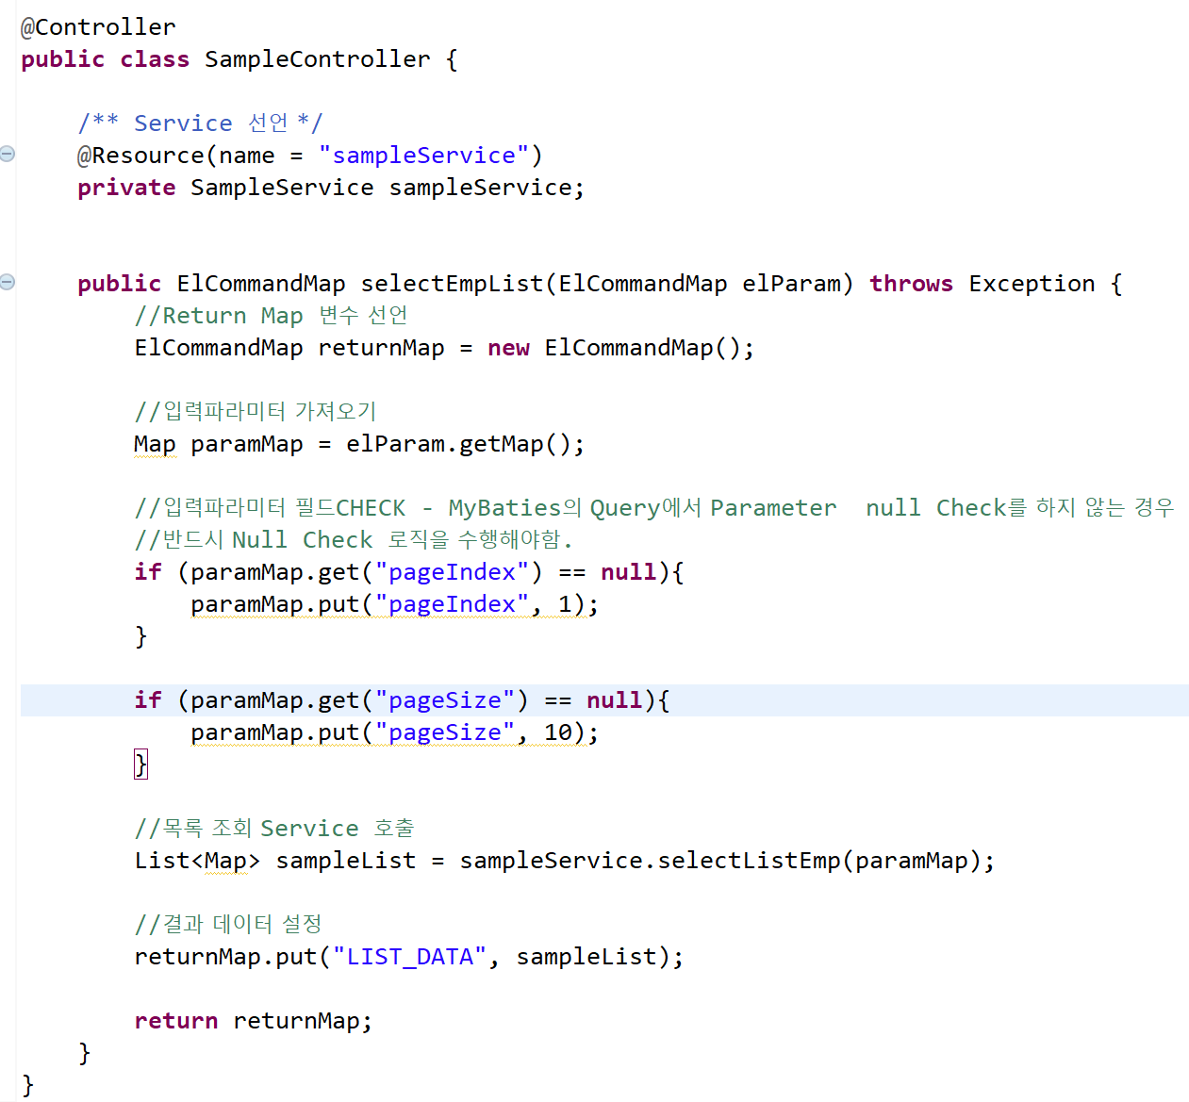
Controller 어노테이션을 수기 입력한다.
사용할 Service 구현체를 아래와 같이
@Resource(name=”Service 구현체명”) 어노테이션을 설정하여 메소드 블록 내에서 사용한다.
화면에 전송할 Map데이터를 ElCommandMap에 설정한다.
Service 의 메서드를 호출하여 데이터를 받는다.
Controller 클래스의 메서드는 Input과 output을
com.inswave.elfw.resolver.ElCommandMap.ava 클래스로 주고받는다.
화면에서 전송한 Map 데이터를 ElCommandMap 가져온다.

메서드 어노테이션 설정
- 메서드 위에 커서가 있는 상태에서 마우스 우측 버튼을 클릭하여 메서드의 어노테이션 정보를 입력한다.

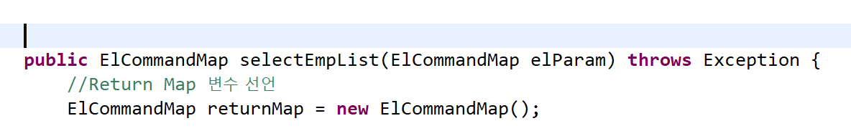
① 커서가 메서드 위에 있는 상태에서 마우스 우측버튼 클릭

- Popup 메뉴에서 Inswavw FrameWork → 서비스 정보 메뉴 선택
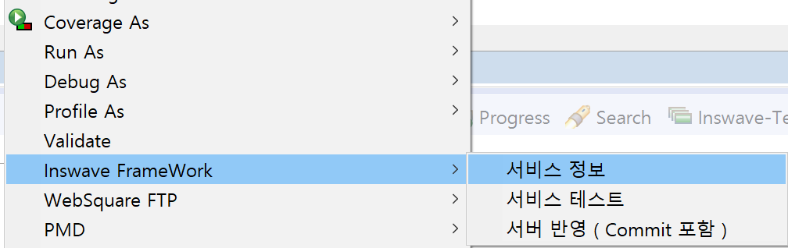
② 서비스 정보 메뉴 선택
① Popup메뉴에서 Inswavw FrameWork 선택

- 메서드 어노테이션 정보 입력
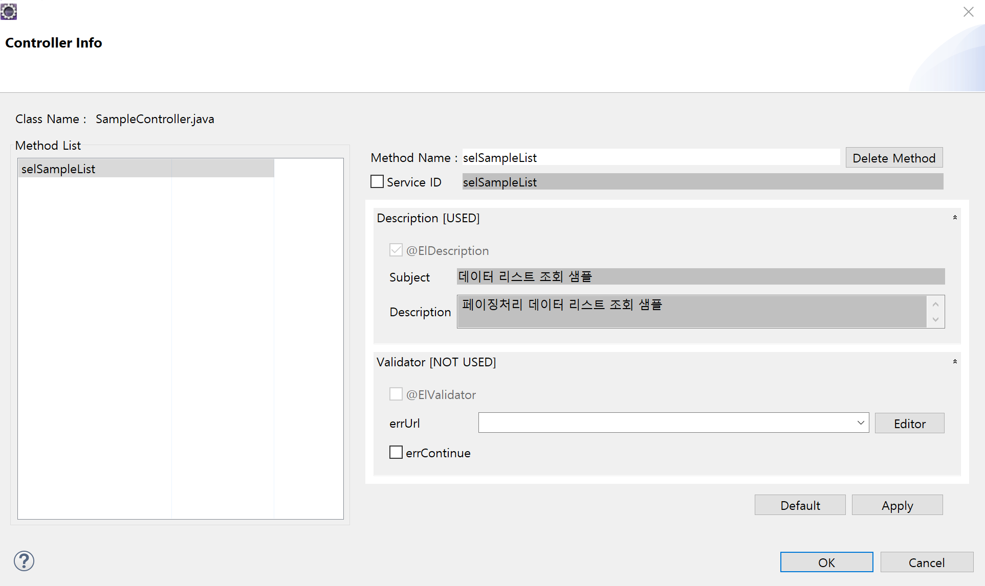
④ OK 버튼을 클릭한다.
③ 메서드에 대한 설명을 입력한다.
② 메서드 호출ID 수기 입력
메서드 이름과 동일하게 작성한다.
① 메서드 목록에서 메서드 선택

- 메서드에 어노테이션 코드가 자동 생성된다.
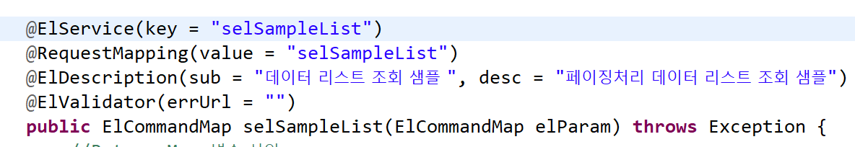

Commit
리소스 개발이 완료되면 [Ctrl+S]를 통하여 로컬에 저장하여 SVN 형상관리 서버에 리소스를 커밋한다.
스튜디오에는 리소스를 커밋하는 별도 메뉴가 존재하며, 반드시 해당 메뉴를 통해 커밋되어야 한다.
【주의】 ‘Team – Commit’ 메뉴를 직접 사용하는 경우, 메타 정보가 생성되지 않으며 개발서버에 배포도 이루어 지지 않는다.)
- 커밋 후 서비스가 자동 등록되므로 별도로 등록절차가 필요하지 않다.
- 테스트/실행 전 커밋이 먼저 수행되어야 한다.

프레임워크 로그인 정보 설정
이클립스 메뉴 ‘Window – Preferences – Inswave Framework – Login Info’ 로 이동하여 웹 어드민에서 사용하는 로그인 정보를 입력한다. 해당 설정은 작업자를 포함한 리소스 정보를 저장하기 위해 사용된다.
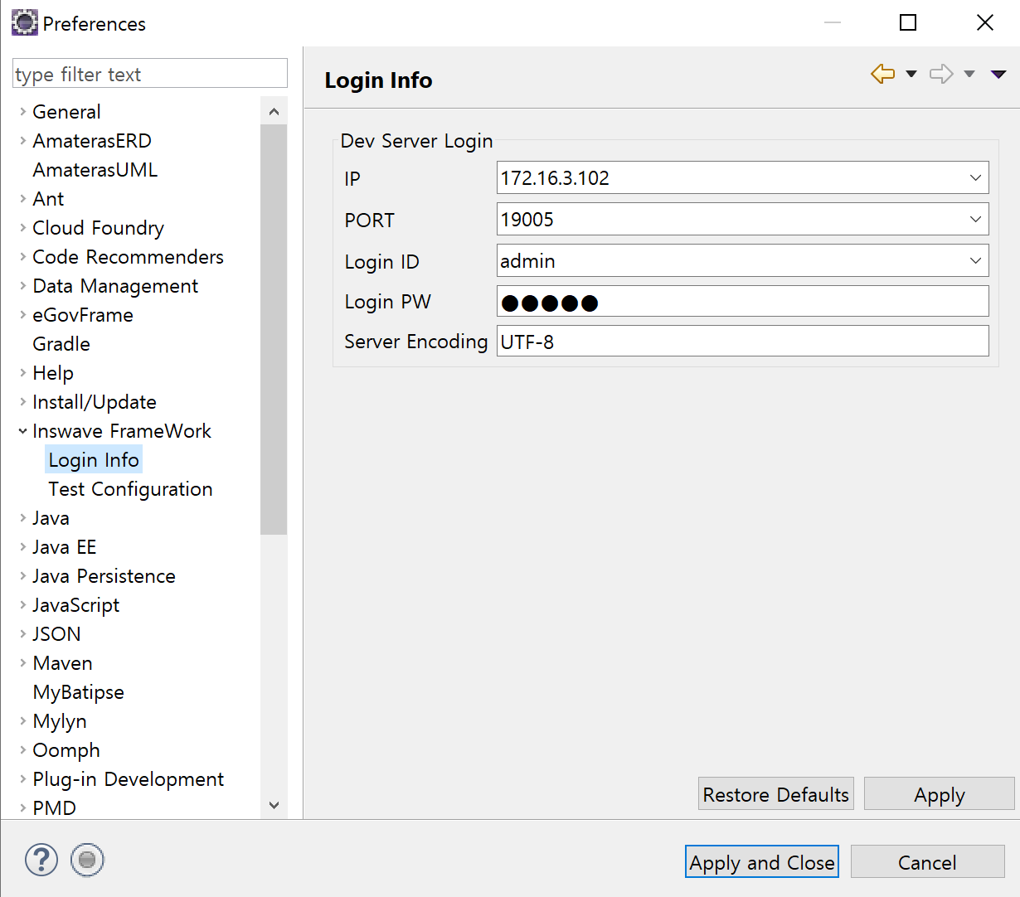
③ Apply and Close 버튼 클릭
② Login ID ./ PW 는 사전에
발급 받은 프레임워크 계정을
입력한다.
① Inswavw FrameWork → Login Info 메뉴 선택

Commit
- Commit 대상 개발 리소스를 선택 후 마우스 우측 버튼을 누른다.
- Inswavw Framework → 서버반영(Commit포함) 메뉴를 선택하여 개발 리소스를 Commit 및 개발서버에 배포한다.

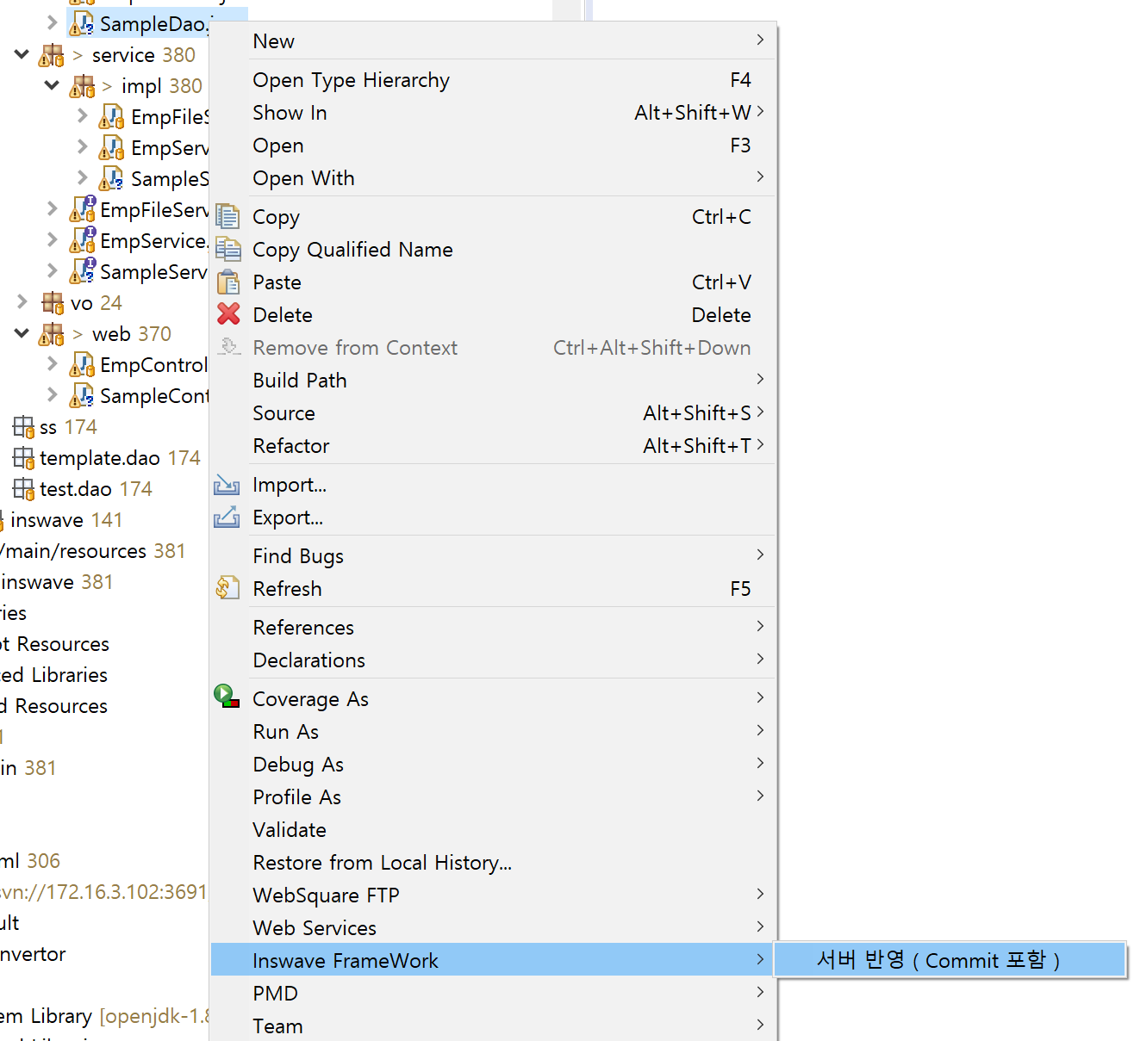
③ 서버반영 (Commit 포함) 선택
② Inswave FrameWork 선택
① Commit 대상 개발 리소스 선택 후 마우스 우측 버튼 클릭

Deploy

개발서버 Deploy
- 9. 리소스 Commit 절에 기술한 내용과 같이 Inswave FrameWork → 서버반영 (Commit포함) 메뉴를 사용하여 Commit 처리를 수행하여 개발서버에 개발 리소스Class를 HotDeploy 한다.
【참고】 HotDeploy 처리는 WAS에서 수행하는 기능으로 WAS 에 관련 기능 설정이 되어 있는
경우에만 동작한다.

테스트

J-Meter 설치
개발된 리소스에 대한 서비스 테스트를 위하여 J-Meter를 설치하여야 한다.

J-Meter 다운로드
- 설치파일 다운로드
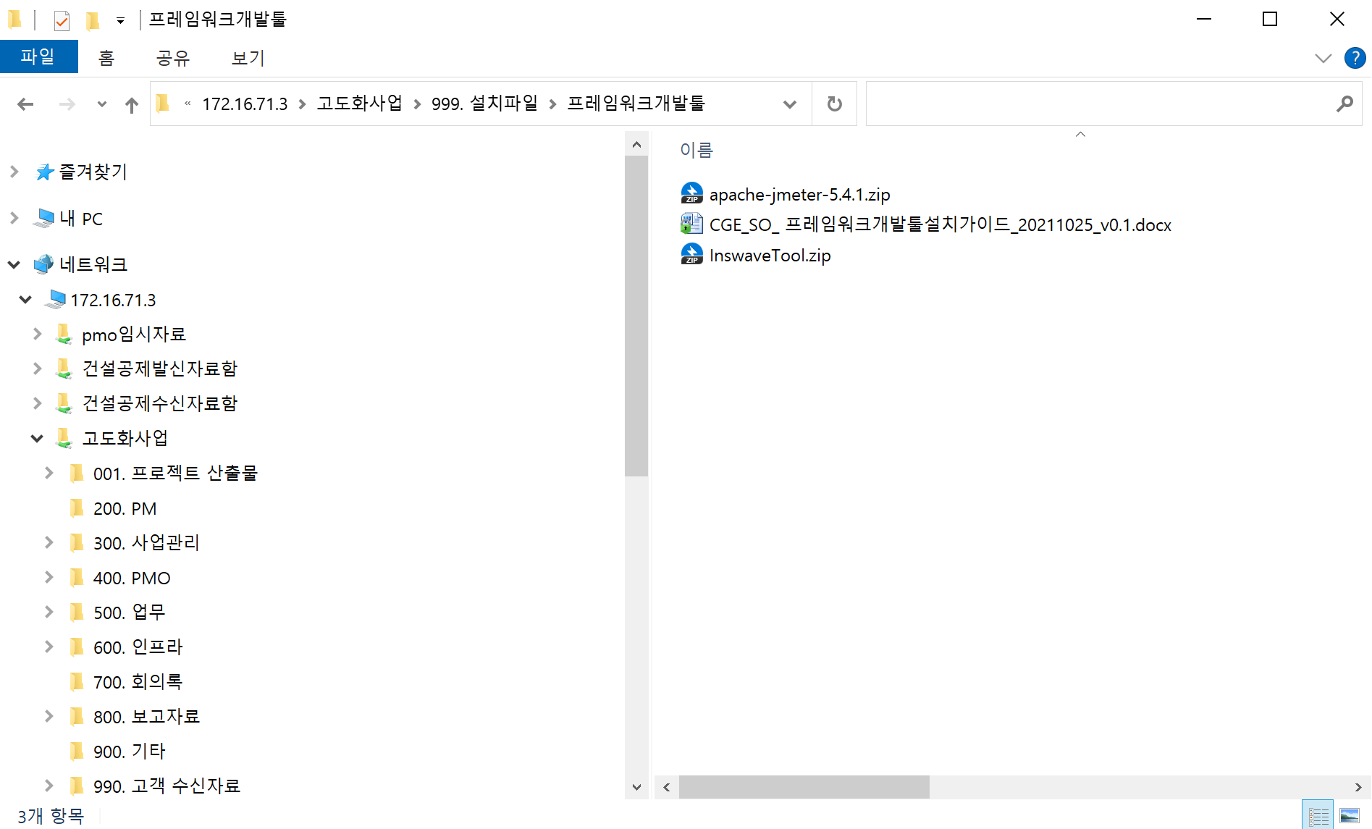
② apache-jmeter-5.4.1.zip 파일을 복사하여
로컬PC의 C드라이브에 복사한다.
① 파일서버//고도화사업//999.설치파일//프레임워크개발툴 디렉터리로 이동

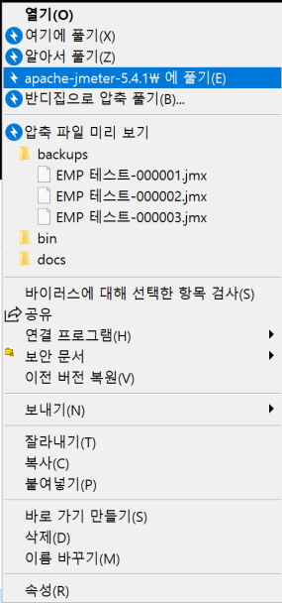
- 압축 해제
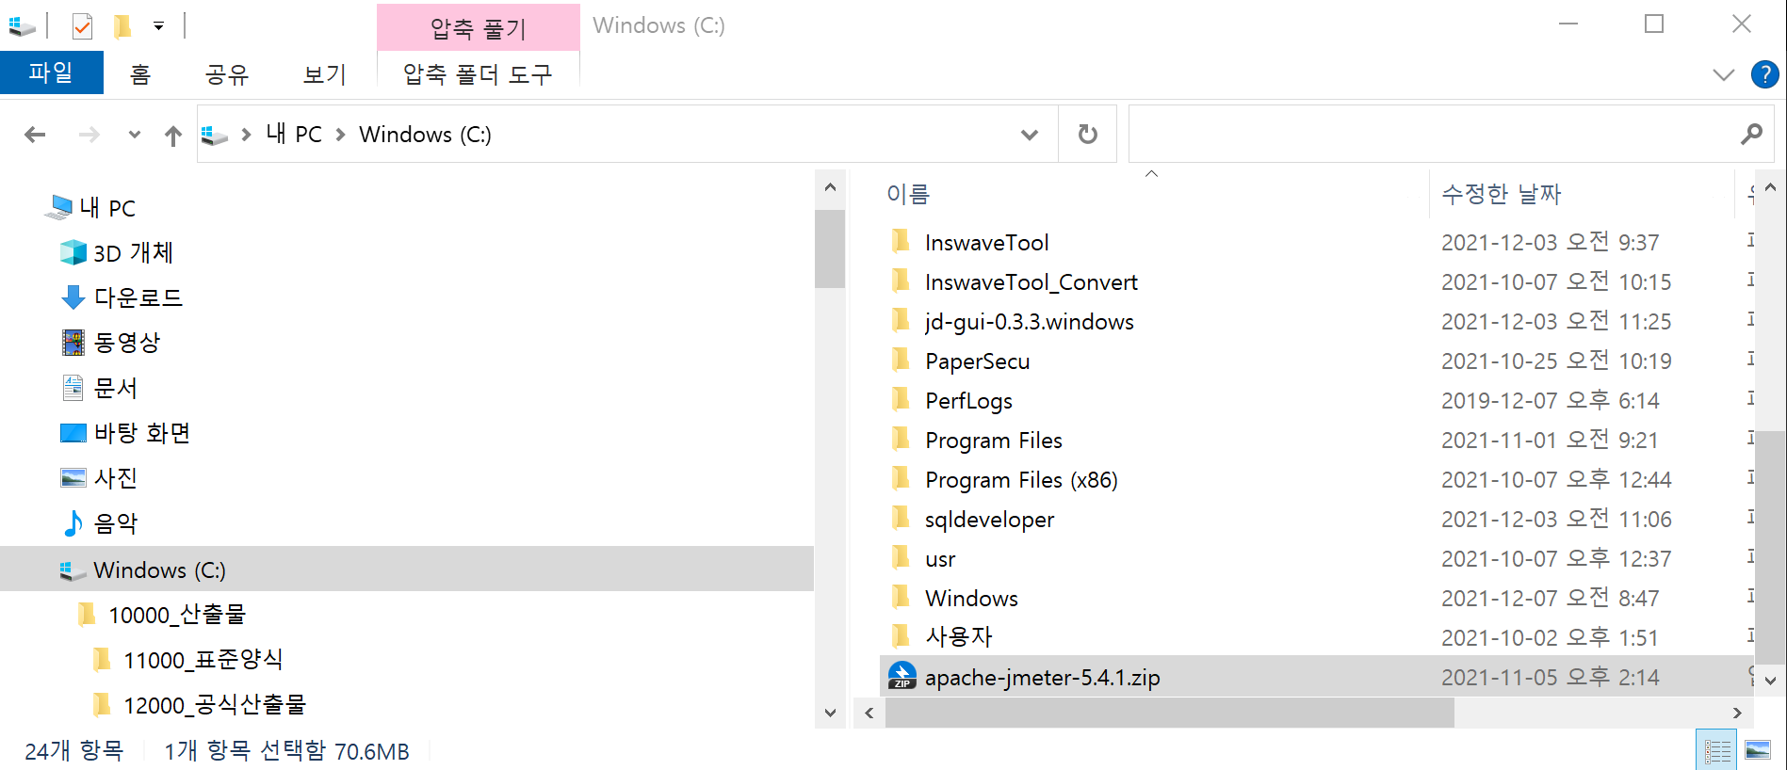
② apache-jmeter-5.4.1\에 풀기 선택
① apache-jmeter-5.4.1.zip 파일을 선택 후
마우스 우측 버튼 클릭

J-Meter실행
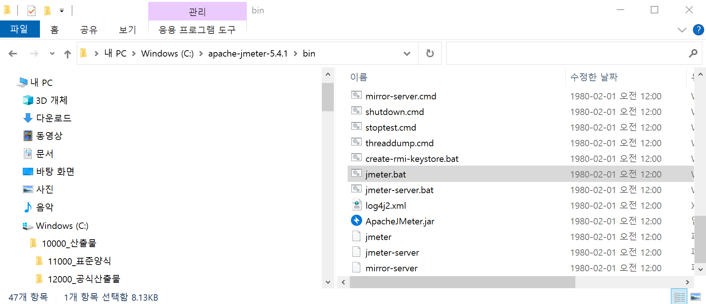
② jmeter.bat 파일을 실행
① C:\apache-jmeter-5.4.1\bin 디렉터리로 이동

【J-Meter 실행 화면】
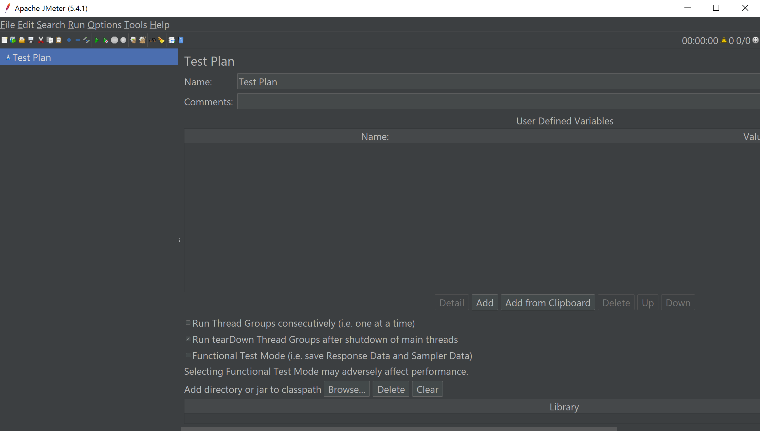

J-Meter 툴 해상도 변경
개발자 PC의 모니터 해상도에 따라 툴화면의 컴포넌트 들이 너무 작아 조작이 불편한 경우 J-Meter 툴해상도를 조절한다.
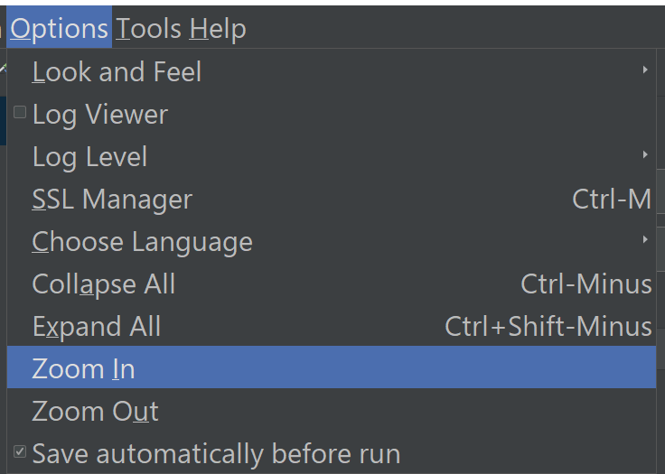
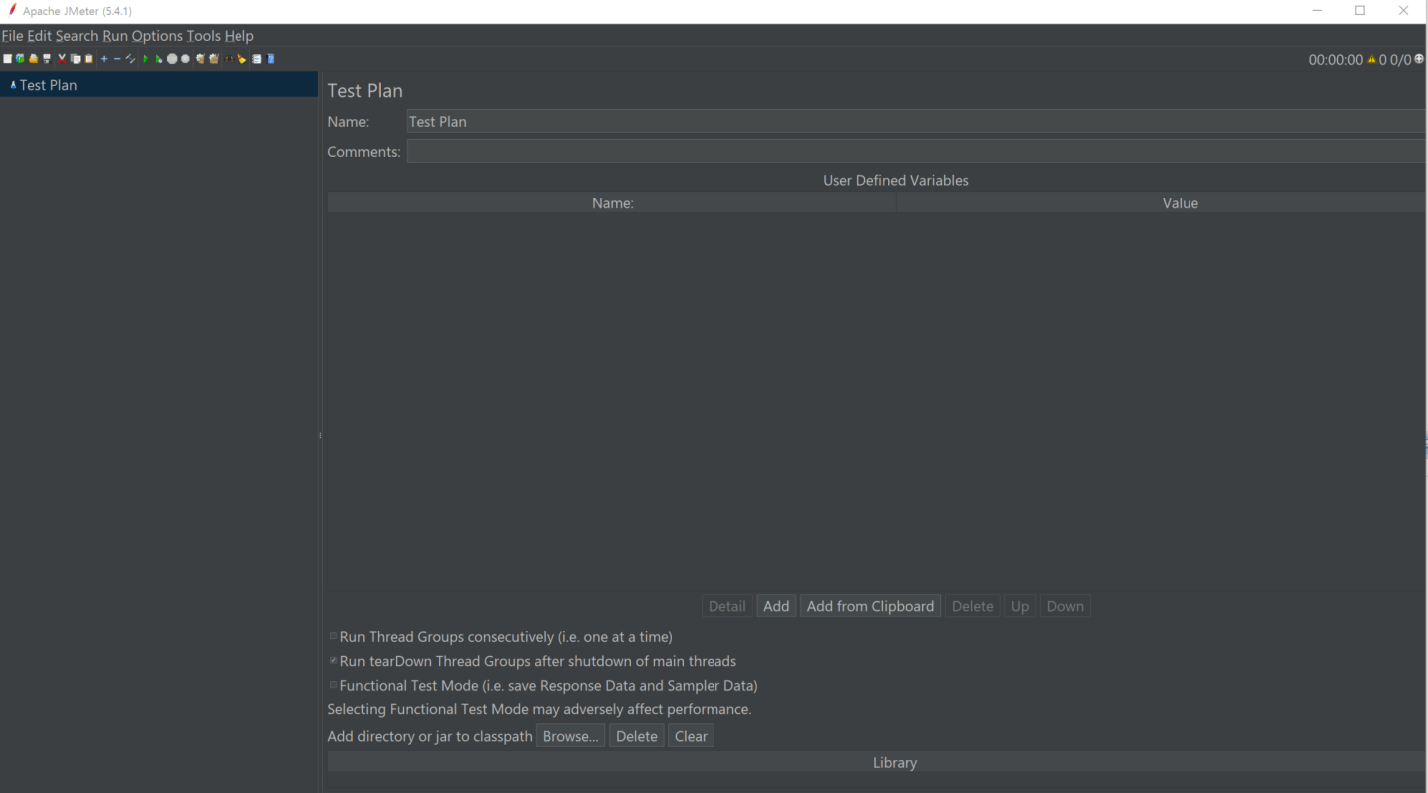
② Zoom In 메뉴 선택
(여러 번 실행하여 툴 컴포넌트의 크기를 조정한다.)
① Options 메뉴 클릭

테스트 케이스 생성
J-Meter에서 온라인 서비스 호출 테스트를 위한 테스트 케이스를 생성한다.
테스트 케이스는 로컬에 테스트케이스이름.jmx 파일로 저장된다.
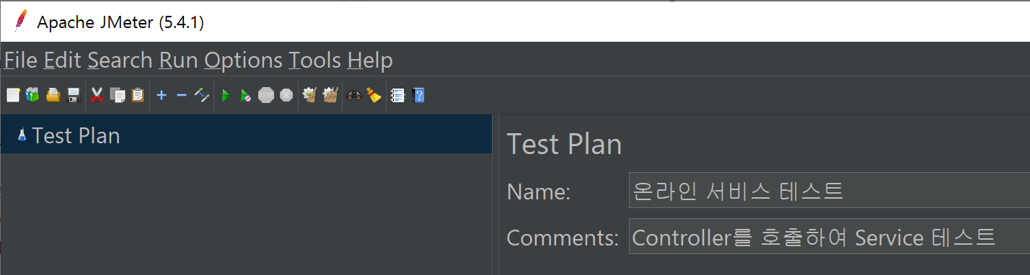
① Test Plan 선택

③ 테스트케이스 Comment 입력
② 테스트케이스 이름입력
저장

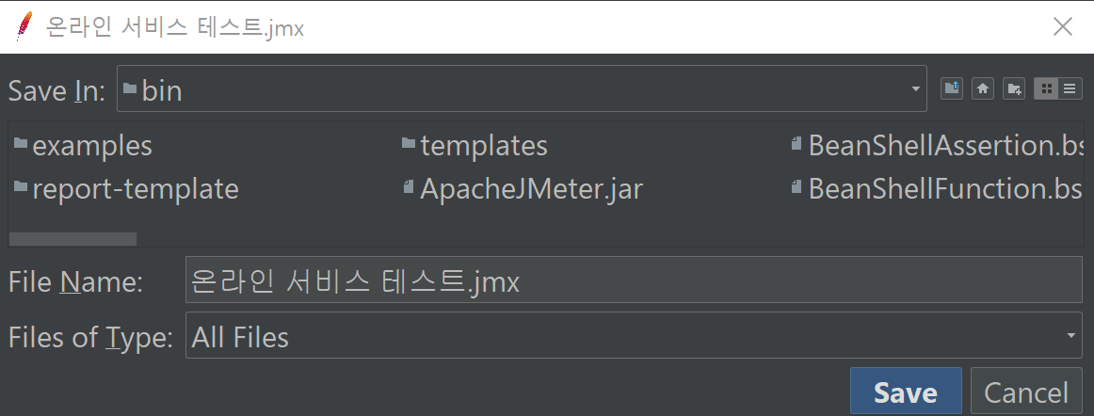
⑤ Save 버튼 클릭
④ 파일이름을 변경할 수 있다.

테스트 스레드그룹 생성
○ 온라인 서비스 요청 테스트 스레드그룹을 생성한다.
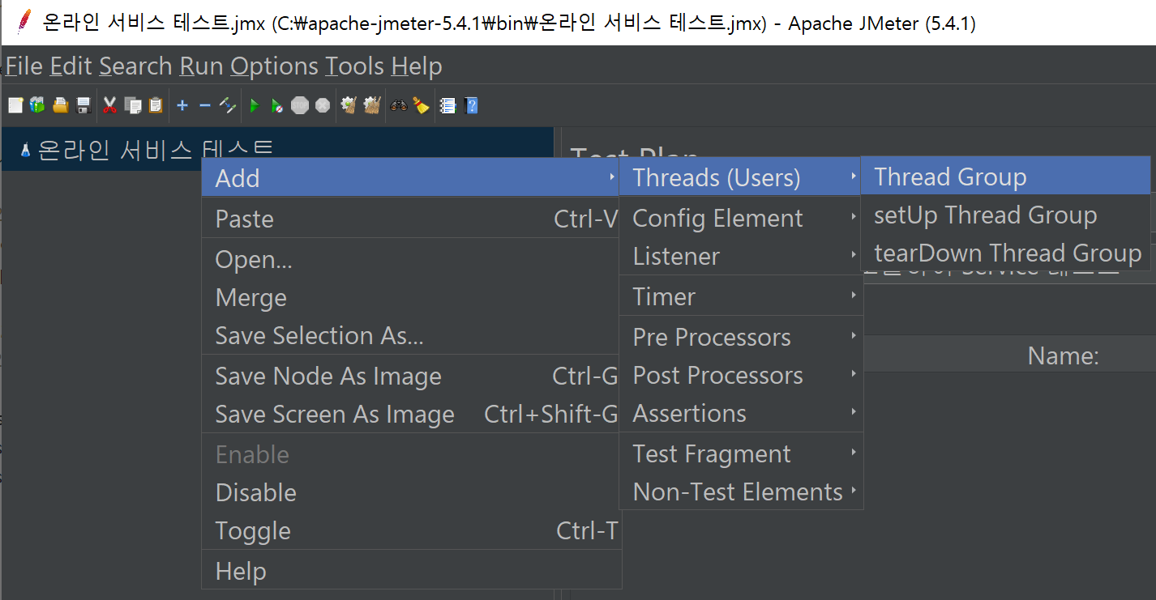
④ Thread Group 메뉴 선택
③ Threads (Users) 메뉴 선택
② Popup 메뉴에서 Add 메뉴 선택

① 테스트케이스 선택 후 마우스 우측버튼 클릭

○ 테스트 스레드 정보 입력 후 저장
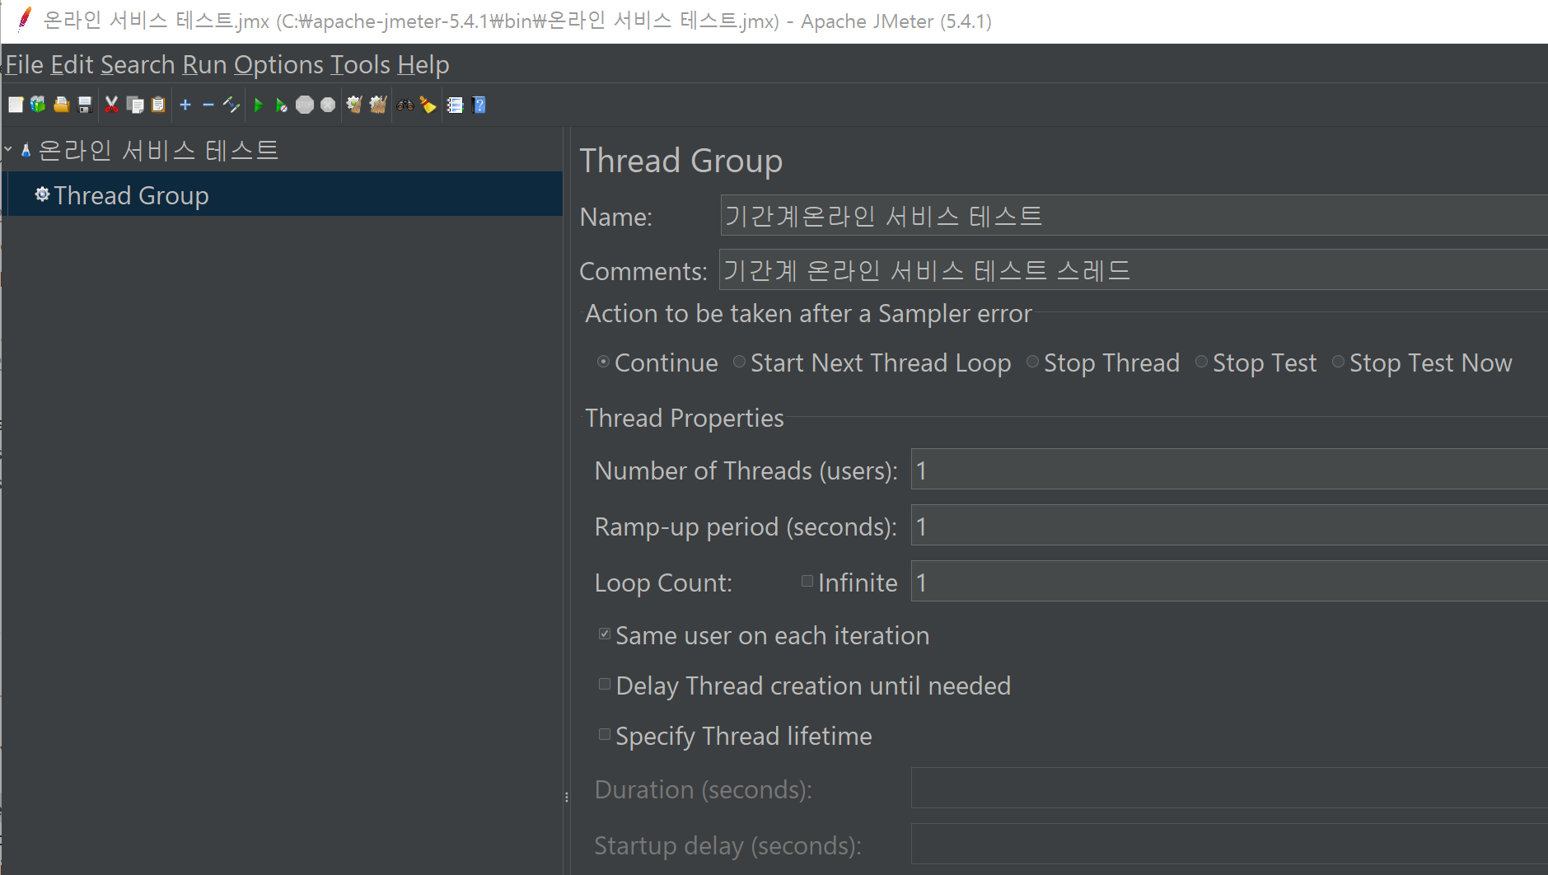
③ 기본값 그대로 사용한다.
② 스레드 그룹 이름 및 Comment 입력

① 추가된 스레드 그룹 선택

로컬서버 테스트
로컬PC에 설정된 Tomcat 서버를 기동하여 서비스를 호출 및 테스트하는 방법에 대하여 기술한다.

로컬 시스템 프러퍼티 수정
로컬서버에서 사용할 수 있도록 elfw.properties 파일에 설정된 Datasource 설정을 변경한다.
【주의】 절대 서버에 Commit 또는 Deploy 하면 안된다.
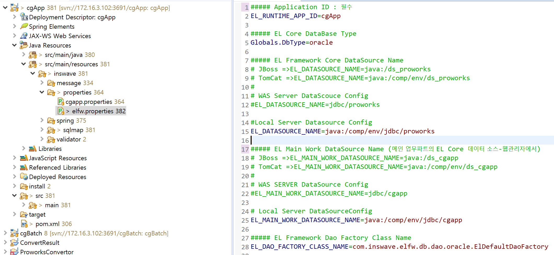
③ 로컬서버 데이터소스 설정 주석해제

⑤ 로컬서버 데이터소스 설정 주석해제

④ 개발서버 데이터소스 설정 주석처리

② 개발서버 데이터소스 설정 주석처리

① src/main/resources/properties/elfw.properties 파일 더블클릭

주석처리
주석처리

DataSource 설정 확인
Servers 프로젝트에서 context.xml 파일을 Open하여 DataSource 접속 정보를 확인 한다.
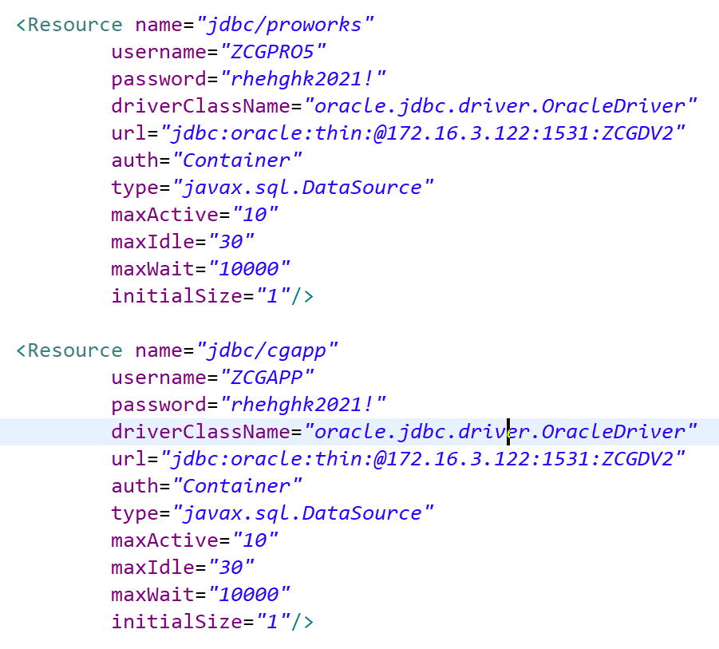
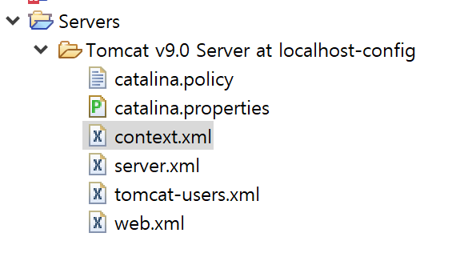
② Proworks 데이터소스 설정확인

① context.xml 을 열기

③ 업무서비스 데이터소스 설정확인

로컬서버 기동
- Servers 탭에서 서버 기동
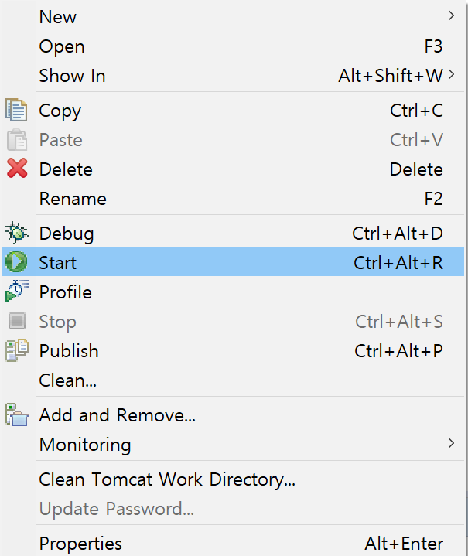
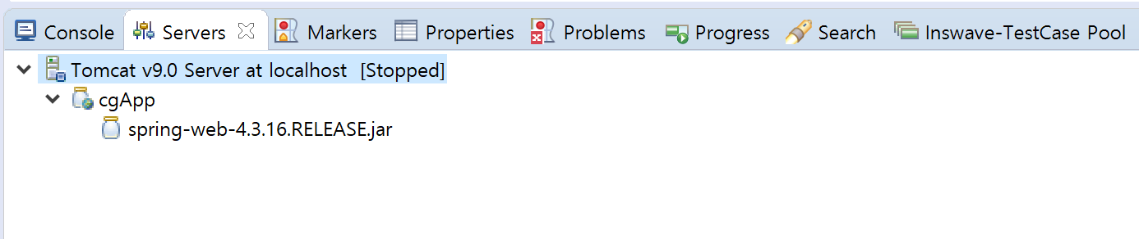
③ Popup메뉴에서 Start 클릭

② Tomcat V9.0 Server 선택 후
마우스 우측버튼 클릭

① Servers 탭 선택

- Console 메뉴에서 기동 로그 확인
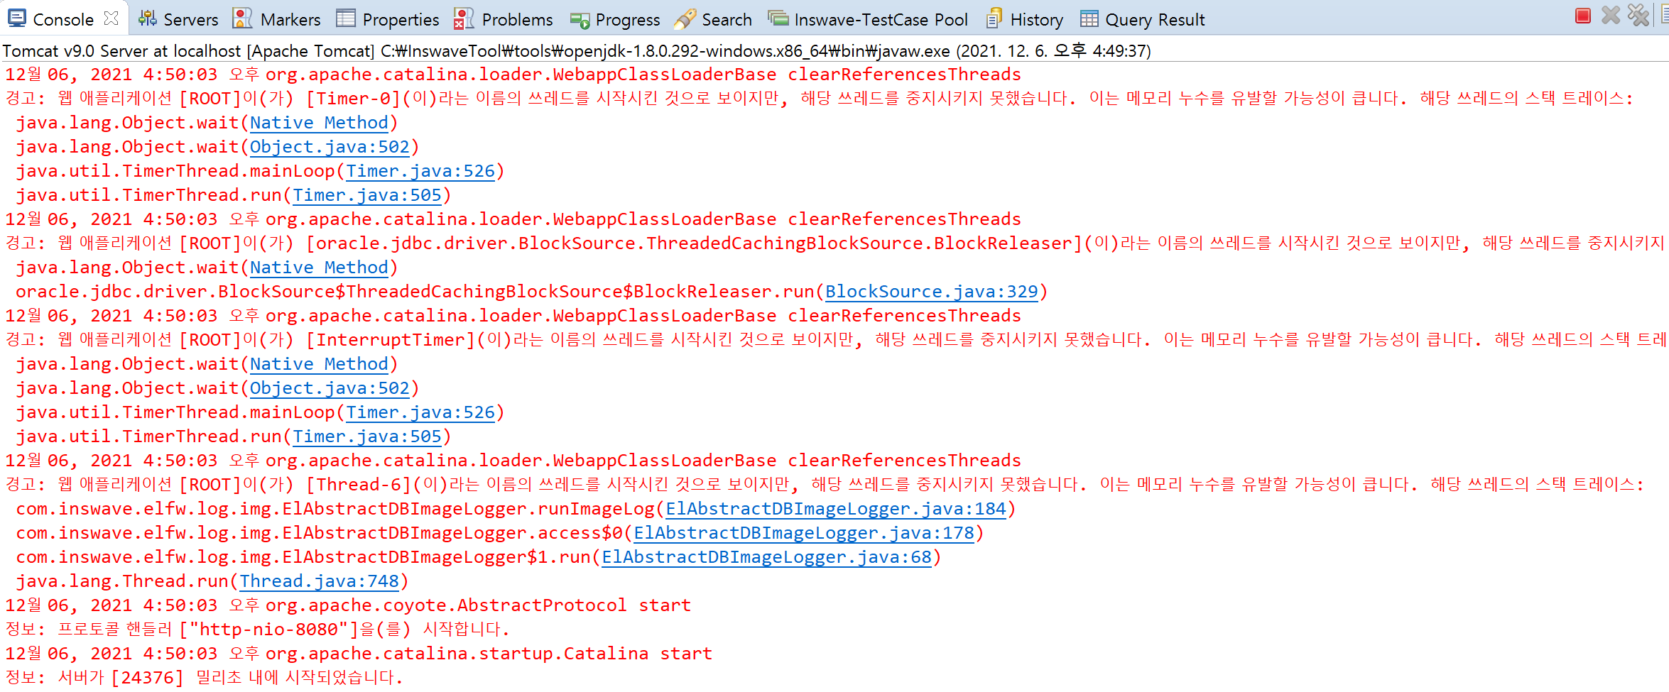
① 서버 기동 로그 확인

로컬서버 종료
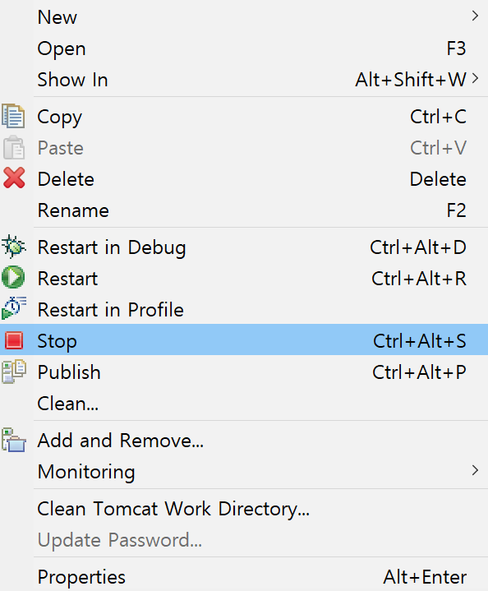
③ Popup메뉴에서 Stop 클릭

② Tomcat V9.0 Server 선택 후
마우스 우측버튼 클릭

① Servers 탭 선택

J-Meter 테스트
J-Meter에 생성한 스레드 그룹에 서비스 호출 테스트 샘플을 생성
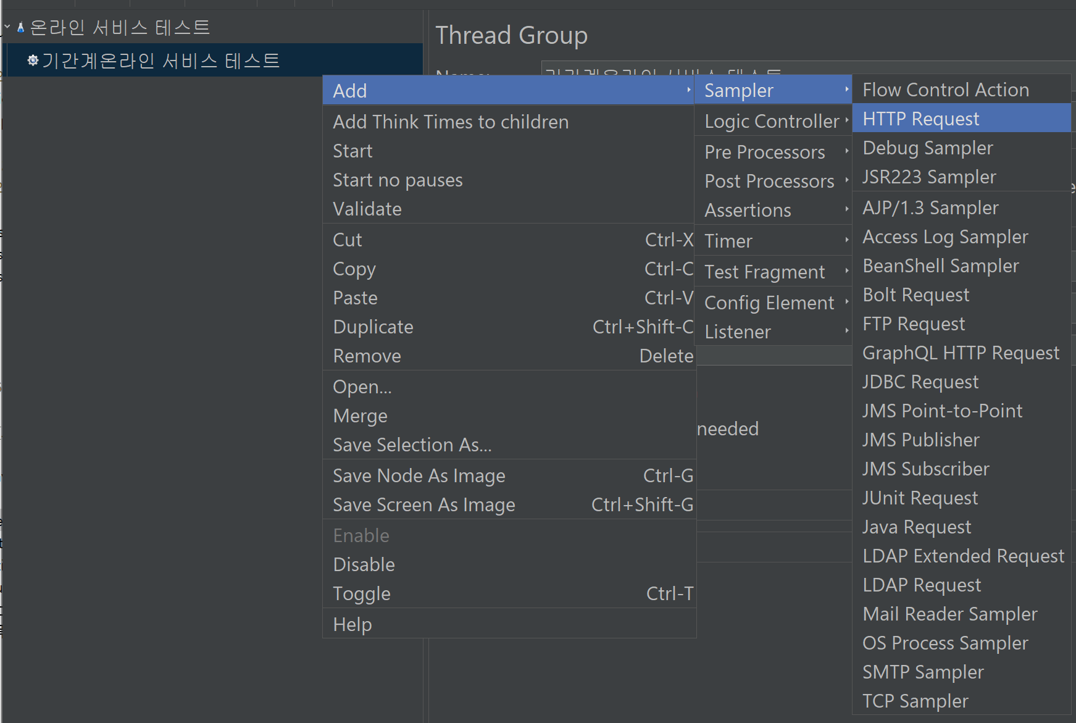
④ Http Request 선택

③ Sampler 선택

② Add 선택

① 테스트케이스 선택 후
마우스 우측버튼 클릭

○ 테스트 정보를 입력 후 저장
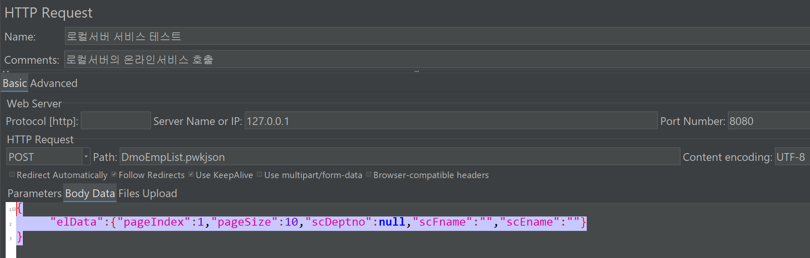
⑩ 데이터부를 Json 문법에 맞게 입력

⑨ Body Data 탭매뉴 선택

⑧ UTF-8 입력

⑦ 호출서비스ID.pwkjson 입력

⑥ POST 선택

⑤ Port 번호 입력 (8080)

④ 서버IP 입력 (127.0.0.1)

③ Basic 탭메뉴 선택

② Comment 입력 (선택)

① Http 요청 테스트 이름 입력

○ 테스트 결과 확인 Listener 생성
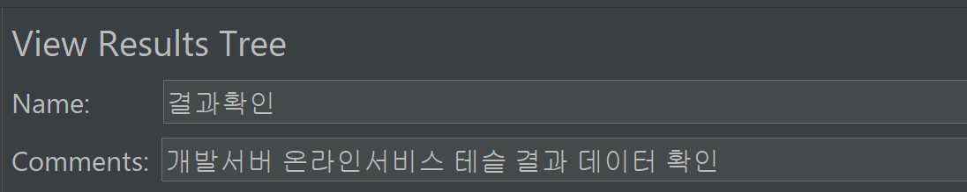
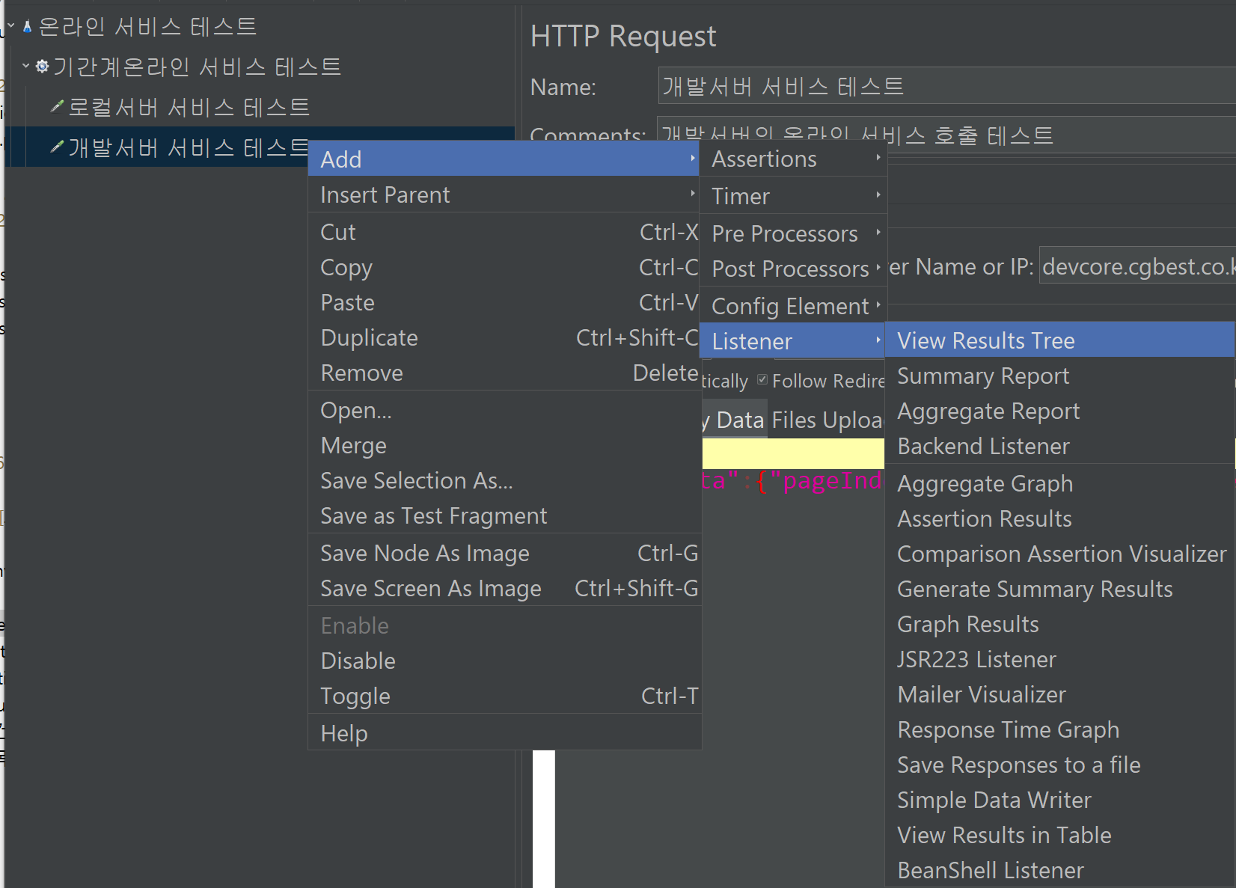
⑥ Comments 입력

⑤ Result Tree 이름 입력

④ View Result Tree 선택

③ Listener 선택

② Add 선택

② Http테스트 선택 후
마우스 우측 버튼 클릭

P
O
P
U
P

○ 테스트 실행
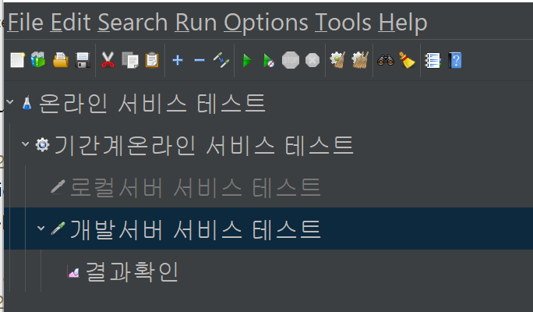
【참고】 테스트 하지 않는 케이스는 Disable 상태로 변경한다.

① Http Request 테스트 케이스 선택

② 실행 아이콘 클릭

○ 테스트 결과 확인
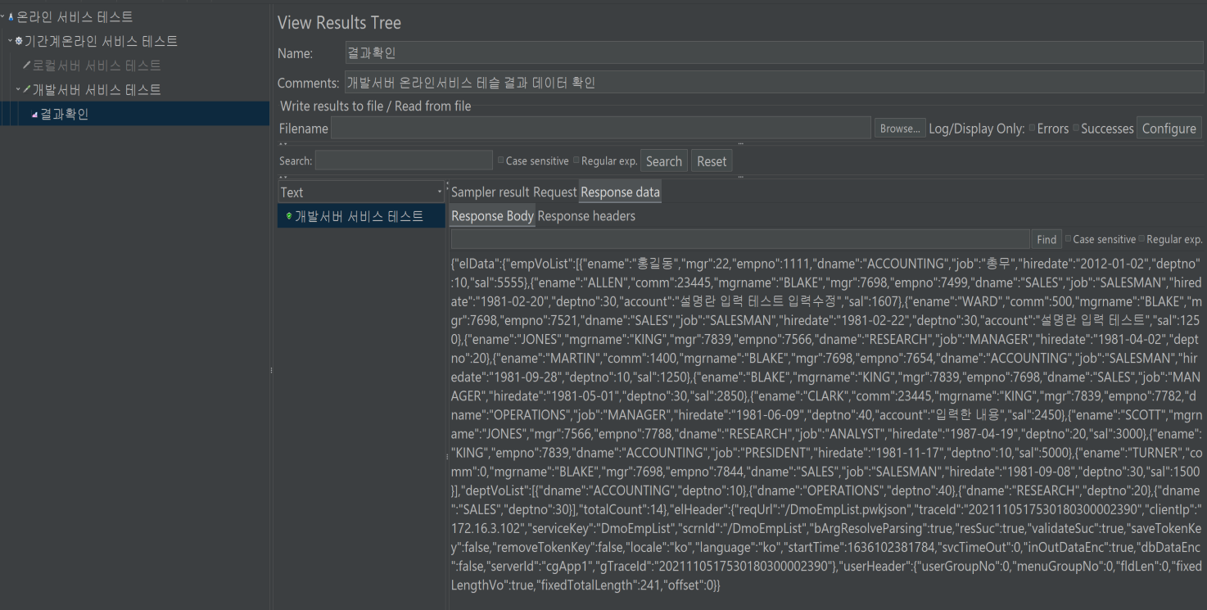
④ 수신받은 결과 데이터 확인

③ Response Body 탭을 선택

② HttpRequest 이름 선택
테스트를 반복 수행시 내역이 쌓인다.

① Http Request
케이스에 추가한
View Listener 클릭

개발서버 테스트
개발서버에서 서비스호출 테스트를 수행하기 위해서는 테스트 대상 개발 리소스가 개발서버에 Deploy되어 있어야 한다.

J-Meter 테스트
J-Meter를 이용한 개발서버의 서비스 호출 테스트케이스 생성은 로컬테스트의 테스트 케이스 생성 과정과 동일한 순서로 생성한다.
HttpRequest 테스트 생성시 입력하는 서버정보를 개발서버 IP와 PORT 로 입력하여 작성한다.
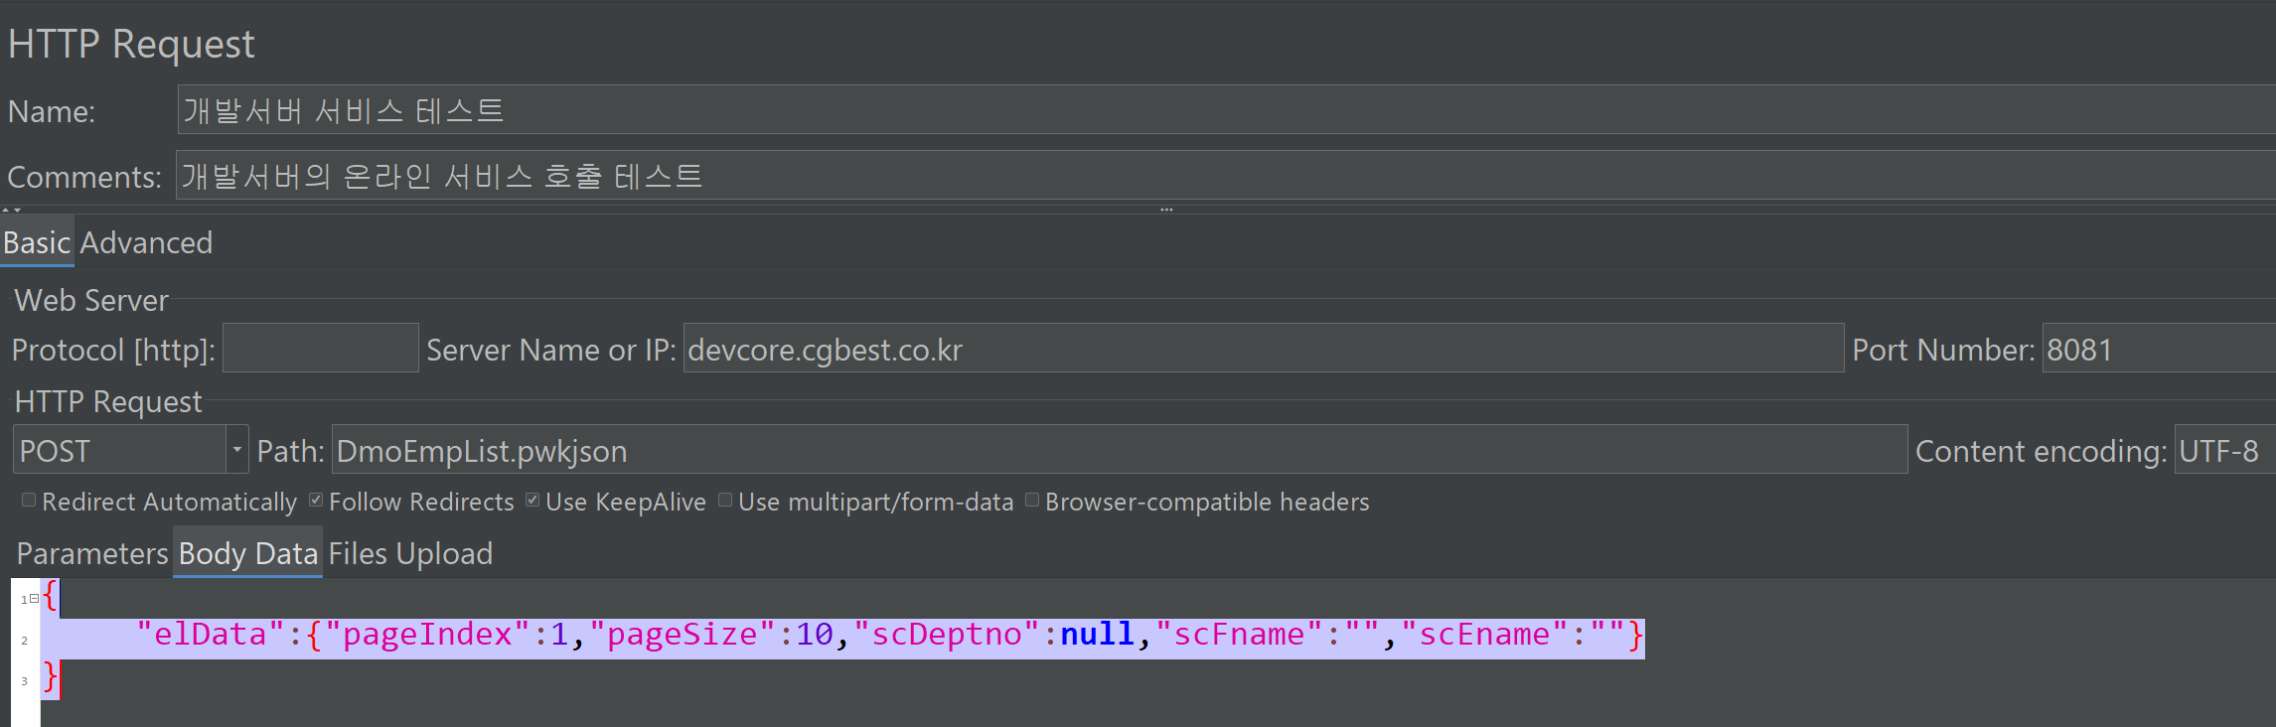
① Http 요청 테스트 이름 입력

② Comment 입력 (선택)

⑤ Port 번호 입력 (8081)

④ 서버IP 입력 (devcore.cgbest.co.kr)

③ Basic 탭메뉴 선택

⑥ POST 선택

⑦ 호출서비스ID.pwkjson 입력

⑨ Body Data 탭매뉴 선택

⑧ UTF-8 입력

⑩ 데이터부를 Json 문법에 맞게 입력

Log

로그처리
로그는 개발자가 프로그램을 개발 시 또는 운영시점에 필요하다. 어떠한 형태로던지 로그를 남겨서 작성한 프로그램이 정상적으로 작동하는지, 실행 도중에 문제가 생겼을 때에도 로그를 참고해서 문제가 되는 부분을 찾아볼 수 있다.

로그레벨
설정된 로그 레벨의 우선순위보다 낮은 레벨의 로그는 출력되지 않는다. 예를 들어 error 레벨의 로그를 출력하는 경우 우선순위 1, 2번에 해당하는 debug와 info 로그는 출력에서 제외된다. 아래의 표를 참고하여 로그 레벨을 설정할 수 있다.

로그레벨 | 항목 | 설명
1 | debug | 프로그램을 디버깅하기 위한 정보를 지정할 때 사용한다.
2 | info | 상태변경과 같은 정보성 메시지를 나타내기 위해 사용한다.
3 | error | 처리 가능한 문제 또는 에러의 원이이 될 수 있는 경고성 메시지를 나타내기 위해 사용한다.
4 | warn | 요청을 처리하는 동안 문제가 발생할 때 사용한다.
5 | fatal | 시스템적으로 심각한 문제가 발생하여 어플리케이션 동작이 불가능한 경우를 나타내기 위해 사용한다.

로그 사용 예제
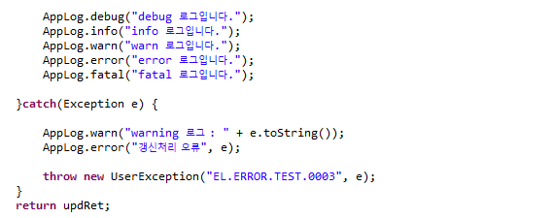
• 모든 로그는 AppLog 클래스를 사용해야 하며, System.out.println을 사용해서는 안된다.
• e.printStackTrace()를 사용해서는 안되며 StackTrace 정보를 갖고 있는 객체를 인자로 세팅하여
AppLog.error(“[메시지]”, [Throwable객체])을 통해 호출되어야 에러 거래를 추적할 수 있다.
• Catch절안에서는 로그를 사용할 시에는 반드시 해당 Throwable을 2번째 인자로 넣어야 한다.

로그파일
개발서버 테스트 후 서비스 로그를 화긴 하기 위하여 Log화긴 계정으로 접속하여 로그파일의 로그를 확인 한다.

로그 접속 계정
계정 | 패스워드 | 디렉터리
loguser | loguser1! | /cglog/proworks/cgApp

로그 디렉터리
로그 디렉터리 | 설명
app | 프레임워크 시스템 로그로서 전체 서비스의 로그가 적재된다.
error | CgAppErrorImageLogger 를 사용하여 작성한 로그를 적재하는 디렉터리
pkg | 서비스 패키지의 3레벨에 해당하는 서비스 로그를 적재하는 디렉터리
svc | 서비스별 로그가 적재되는 디렉터리
user | 사용자ID별 로그 적재 디렉터리

Exception 처리
예외를 발생시키는 방식은 개발자가 인위적으로 발생시킬 수 있는 방법과 Try-Catch문 안에서 메시지를 정의해서 발생 시킬 수 있는 방법 2가지가 있다.

강제 Exception 처리
업무로직 처리시 사용자의 메시지를 정의하여 강제적으로 Exception을 처리할 경우 UserException 을 사용하여 강제Exception을 처리한다.
본 프로젝트에서 제공하는 UserException으로 CgAppUserException 을 사용한다.

CgAppUserException | 설명
CgAppUserException(에러코드); | 입력한 에러코드의 메시지를 메시지테이블에서 조회하여 공통부 메시지에 설정 후 Exception을 throw 한다.
CgAppUserException(에러코드, 치환문자); | 입력한 에러코드의 메시지를 메시지테이블에서 조회하여 입력한 치환문자를 메시지내용에 적용하여 공통부 메시지에 설정 후 Exception을 throw 한다.
CgAppUserException(에러코드, 치환문자[]); | 입력한 에러코드의 메시지를 메시지테이블에서 조회하여 입력한 치환문자 배열을 메시지내용에 적용하여 공통부 메시지에 설정 후 Exception을 throw 한다.
CgAppUserException(에러구분코드, 에러레벨, 에러내용, 에러코드); | 인자로 입력한 에러정보를 MessageVO에 저장 후 공통부 메시지에 저장한다.
CgAppUserException(에러구분코드, 에러레벨, 에러내용, 에러코드, Exception Object); | 인자로 입력한 에러정보와 Exception의 StackTrace 내용을 MessageVO에 저장후 공통부 메시지에 저장한다.
CgAppUserException(에러구분코드, 에러레벨, 에러내용, 에러코드,에러타입); | 인자로 입력한 에러정보를 MessageVO에 저장 후 공통부 메시지에 저장한다.
CgAppUserException(에러구분코드, 에러레벨, 에러내용, 에러코드,  에러타입, Exception Object); | 인자로 입력한 에러정보와 Exception의 StackTrace 내용을 MessageVO에 저장후 공통부 메시지에 저장한다.
throw new CgAppUserException(에러구분코드, 에러레벨, 에러내용, 에러코드,  에러타입, 에러원인상세내용[], 에러조치상세내용[]); | 인자로 입력한 에러정보와 에러원인, 에러 상세내용을 MessageVO에 저장 후 공통부 메시지에 저장한다.

Try-Catch에서의 Exception 처리
사용자 메시지를 추가하여 StackTrace 내용을 재정의하는 경우 사용한다.

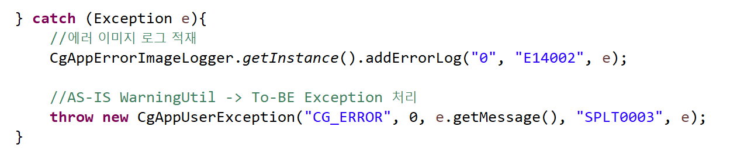

○ 반드시 Throwable의 내용을 인자로 함께 세팅해야 한다
○ “try ~ catch” 구문의 catch 절에서 throw 하지 않으면 오류 발생시에도 전체 트랜잭션이 rollback 되지
않으므로 업무 요건에 적절히 사용해야 한다
○ 예외 처리 과정에서 반드시 에러 내용을 로그로 기록할 수 있도록 처리해야 하며,
AppLog.error(“[에러메시지]”, e)를 추가한다. 이때 StrackTrace의 내용을 인자로 함께 세팅해야 하며,
로그 처리가 없을 경우 거래추적 ID가 세팅되지 않아, 서비스에 대한 오류 내용을 확인하기 어렵다.
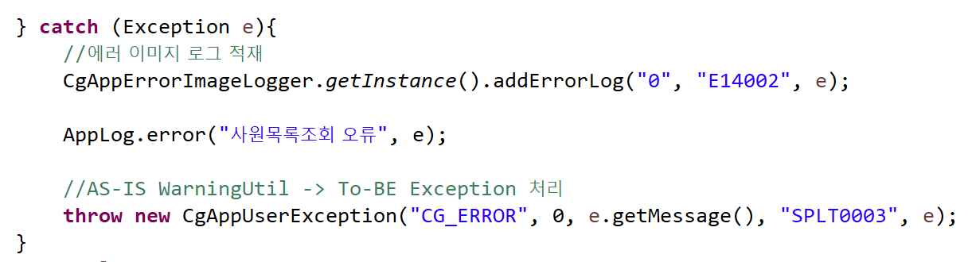

Message
본 프로젝트의 메시지는 ZCO_MSG 테이블에 등록된 메시지 데이터를 사용하며 WAS 기동시 ZCO_MSG 테이블의 메시지 데이터를 Cache 하며 제공되는 커스터마이징 메시지 유틸클래스를 사용한다.

○ 시스템공통 개발자는 제공되는 커스터마이징 메시지 유틸클래스를 사용하여 업무개발자에게 메시지
유틸클래스를 제공한다.

커스터마이징 메시지 유틸클래스
본 프로젝트에 제공되는 커스터마이징 유틸클래스는 com.cg.custom.cmmn.util.CgAppMessageUtil 클래스를 사용한다.
입력 받은 메시지 아이디에 대한 Cache된 메시지 정보를 com.cg.custom.cmmn.msg.vo.CgAppMsgVo에 설정하여 반환 한다.
메서드 | Input |  | Output |  | 설명
메서드 | 데이터 타입 | 설명 | 데이터 타입 | 설명 | 설명
getInstance | Ⅹ | Ⅹ | CgAppMessageUtil | 클래스 인스턴스 | 클래스 인스턴스를 Return.
getMessage | String | 메시지코드 | CgAppMsgVo | 메시지 정보 | 메시지 코드의 메시지 정보를 반환
getMessage | String | 메시지코드 | CgAppMsgVo | 메시지 정보 | 치환문자 1개에 대한 문자열 치환후 메시지 정보를 반환
getMessage | String | 치환문자 | CgAppMsgVo | 메시지 정보 | 치환문자 1개에 대한 문자열 치환후 메시지 정보를 반환
getMessage | String | 메시지코드 | CgAppMsgVo | 메시지 정보 | 2개이상의 치환문자열을 치환하여 메시지 정보를 반환
getMessage | String Array | 치환문자 배열 | CgAppMsgVo | 메시지 정보 | 2개이상의 치환문자열을 치환하여 메시지 정보를 반환

메시지VO
커스터마이징 메시지유틸 클래스에서는 Cache된 메시지 정보를 설정하여 반환하는 메시지 정보는
com.cg.custom.cmmn.msg.vo.CgAppMsgVo 에 설정하여 반환한다.
메서드 | Output
메서드 | 데이터 타입 | 설명
getMsgId | String | 메시지 코드
getMsgText | String | 메시지 오류 유형 코드
getApsyErrTpcd | String | 메시지 내용
getErrCausCnts | String | 오류원인 내용
getErrMngtPlanCnts | String | 오류조치방안 내용

트랜잭션 처리
트랜잭션의 단위는 ServiceImpl 메소드 단위이며 트랜잭션의 시작 또한 ServiceImpl의 메서드가 시작될 때이다. 따라서 Controller 에서 ServiceImpl 간의 트랜잭션은 보장되지 않으므로 트랜잭션의 보장이 필요한 경우 업무 로직은 ServiceImple의 메서드 안에 구현해야 한다.
트랜잭션을 처리하기 위해서는 필요한 서비스 메서드에 @Transactional 어노테이션을 달아주면 된다.
Spring Framework 에서 지원하는 7가지 타입을 모두 지원하며 별도의 트랜잭션 설정을 하지 않아도 프레임워크의 표준 속성인 ’REQUIRED’ 로 동작한다.

트랜잰션의 종류
항목 | 설명 | 기존 트랜잭션 있음 | 기존 트랜잭션 없음
REQUIRED | 트랜잭션 상황에서 실행됨 | 참여 | 신규
REQUIRES_NEW | 자신만의 트랜잭션 상황에서 실행됨 | 신규 | 신규
SUPPORTS | 트랜잭션이 없더라도 실행 가능함 | 참여 | X
NOT_SUPPORTED | 트랜잭션이 없는 상황에서 실행 가능함 | X | X
MANDATORY | 트랜잭션이 반드시 존재해야 함 | 참여 | 예외발생
NAVER | 트랜잭션이 반드시 없어야 함 | 예외발생 | X
NESTED | 중첩된 트랜잭션에서 실행  기존 트랜잭션과는 독립적으로 커밋 또는 롤백 가능  벤더 의존적이며 지원이 안되는 경우도 많음 | 중첩 | REQUIRED와 동일
- 본 프레임워크에서는 모든 ServiceImpl 의 메서드는 별도의 트랜잭션 설정이 없어도 ’REQUIRED’ 로 동작된다.
- 트랜잭션의 분리가 필요한 경우 ‘REQUIRES_NEW’ 정도 만을 사용하여 수행할 수 있다.

트랜잭션 적용 방법
트랜잭션을 처리할 서비스 메서드 위에 @Transactional 어노테이션을 입력하고, 스프링에서 제공하는 [org.springframework.transaction.annotation.Transactional]을 임포트한다.
- 반드시 Service Interface 에 정의된ServiceImpl 의 메소드에만 적용할 수 있다.

새로운 트랜잭션으로 분리하기 위한 서비스 메서드의 경우 Propagation.REQUIRES_NEW를 입력한다.

트랜잭션 예시
트랜잭션 처리 메서드 내에서 새로운 트랜잭션으로 분리할 서비스(propagation 값이 REQUIRES_NEW 메소드)를 호출하는 경우, 해당 ServiceImpl 객체를 이용하여 호출해야 한다. 스프링 트랜잭션은 AOP를 기반으로, 인터페이스를 호출할 때 정상적인 동작이 가능하다. 아래와 같이 메서드를 직접 호출하는 경우, 메서드 내의 서비스들과 동일한 트랜잭션으로 처리되어 원하지 않은 동작을 할 수 있다.

○ 트랜잭션 처리의 올바른 예
해당 ServiceImpl을 주입 받는 인터페이스 타입의 멤버변수에 @Resource(name=”{Service아이디}”) 을 통해 아래와 같이 선언하여 가져온다.
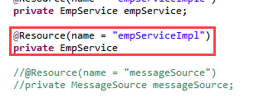

아래와 같이 ServiceImpl의 멤버변수를 통하여 서비스를 호출하면, 동일 메서드 내에서 새로운 트랜잭션으로 분리할 수 있다.
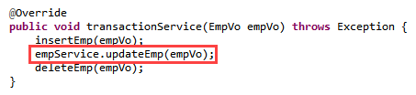
- 위 updateEmp 서비스가 Propagation.REQUIRES_NEW 로 선언된 경우의 예시임
- 위 updateEmp 서비스는 분리된 트랜잭션으로 동작함

○ 트랜잭션 처리의 잘못된 예
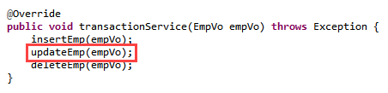
- 위 updateEmp 서비스가 Propagation.REQUIRES_NEW 로 선언된 경우의 예시임
- 위 updateEmp 서비스는 분리된 트랜잭션으로 동작하지 않음

